

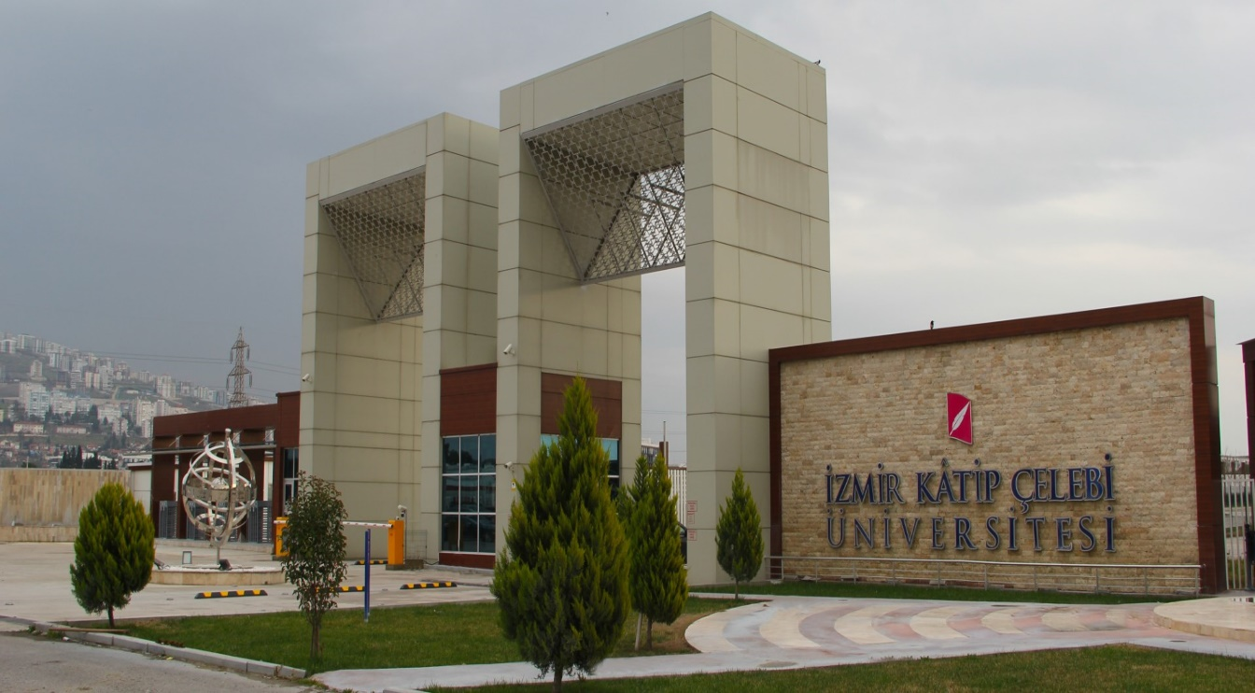

2021 YILI YATIRIM PROGRAMI İZLEME VE DEĞERLENDİRME RAPORU

**İÇİNDEKİLER**

**1- YÖNETİCİ ÖZETİ 1**

**2- GENEL DEĞERLENDİRME 2-4**

**3- KURULUŞ YATIRIMLARININ FİNANSMAN KAYNAKLARI 5**

**4- KURULUŞ YATIRIMLARININ FİNANSMAN KAYNAKLARININ**

**YASAL DAYANAKLARI 5**

**5- ÜNİVERSİTEMİZ 2021 YILI SERMAYE GİDERLERİ ÖDENEK**

**DAĞILIMLARI VE ORANLARI**  **8**

**6- KURULUŞUN MEVCUT ÜRETİM/HİZMET KAPASİTESİ 9**

**7- 2021 YILI YATIRIMLARIYLA HEDEFLENEN VE GERÇEKLEŞEN**

**KAPASİTE ARTIŞI 9-10**

**8- 2021 YILI YATIRIM UYGULAMALARI 11-13**

**9- 2021 YILI PROJE UYGULAMALARI 14-31**

**10- SORUNLAR VE ÇÖZÜME YÖNELİK ÖNERİLER 32**

**Ek 1-** 2021 Yılı Kamu Yatırımları Özet Tablosu **33**

**Ek 2-** 2021 Yılı Harcamaları Dönem Gerçekleşme Raporları **34-36**

**ÜST YÖNETİCİ SUNUŞU**

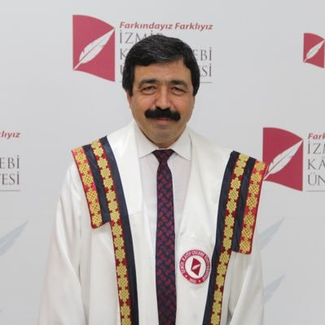

Üniversitemiz tarafından yürütülen tüm faaliyet alanlarında kaliteli hizmet sunmayı, paydaş memnuniyetini ve nitelikli eğitim ile araştırmanın yanı sıra öğrencilerine sosyal, kültürel ve sportif alanlarda da imkânlar sunmayı sağlamak için çalışmalarını sürekli gelişim ve iyileştirme anlayışıyla devam ettirmektedir.

Üniversitemiz bu temel amacına ulaşmak için en son teknolojik makine ve teçhizatla donatılmış bina, derslik ve laboratuvarlarda öğrencilerimize kaliteli eğitim ve öğretim verebilmek üzere fiziki alt yapı yatırımlarını ve teknik donanımlarını hızla tamamlamaya çalışmaktadır. Üniversitemizde 2021 Yatırım Programı kapsamı; eğitim sektöründe 6, spor sektöründe 1, kültür sektöründe 1, teknolojik araştırma sektöründe 1 ve sağlık sektöründe 1 olmak üzere toplam 10 adet yatırım projesi mevcut olup, bu projeler için 2021 Yılı Merkezi Yönetim Bütçe Kanunu ile 41.906.000 ödenek ayrılmıştır. Yıl içerisinde alınan ek ödenek, eklenen likit karşılığı ödenek kayıtları sonucu yılsonu ödenek toplamı 42.216.000 TL’ye ulaşmıştır.

Bu bağlamda, 2021 yılı faaliyet döneminde yürütülen çalışmalarımızı saydamlık ilkemiz ve hesap verme sorumluluğumuz çerçevesinde 5018 sayılı Kamu Mali Yönetimi ve Kontrol Kanununun 25 inci maddesi uyarınca hazırlamış olduğumuz 2021 Yılı Yatırım İzleme ve Değerlendirme Raporu ekte sunulmuş olup, yapılan bu yatırımların Üniversitemize ve ülkemize faydalı olması dileğiyle çalışmalarda emeği geçen tüm çalışma arkadaşlarıma teşekkür eder, başarılarının devamını dilerim.

Saygılarımla,

**Prof. Dr. Saffet KÖSE**

**Rektör**

**1. GENEL DEĞERLENDİRME**

İzmir Kâtip Çelebi Üniversitesi, 21.07.2010 tarih ve 6005 sayılı kanun” ile 10 fakülte, 3 enstitü ve 1 yüksekokul olmak üzere kurulmuş, bilimsel özerkliğe ve kamu tüzel kişiliğine haiz özel bütçeli bir kuruluştur.

Üniversitemiz, İzmir’in kuzeybatısında Çiğli Belediyesi sınırları içinde konumlanmıştır. Konumumuz aşağıdaki harita üzerinde daha net görülmektedir.

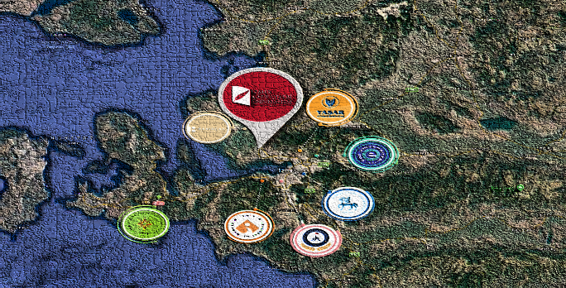İzmir’in dördüncü devlet üniversitesi olan İzmir Kâtip Çelebi Üniversitesi, ismini, kuruluş yılı olan 2010 yılının UNESCO tarafından 17. yüzyıl Osmanlı bilim adamı Kâtip Çelebi’ye adanması vesilesiyle almıştır.

2021 yılı itibariyle 14 fakülte, 3 enstitü, 1 yüksekokul, 2 meslek yüksekokulu, 27 araştırma ve uygulama merkezi ile faaliyet gösteren Üniversitemizde 2021 yılında 438 doktora, 2.193 yüksek lisans, 13.335 lisans ve 849 ön lisans olmak üzere toplam 16.815 öğrenci öğrenim görmüş, 2.178 mezun verilmiştir.

Sunduğumuz hizmetler, 1.086 akademik, 344 idari, 21 (4/B) sözleşmeli personel, 222 (4/D) sürekli işçi, 12 sözleşmeli bilişim personeli, 5 yabancı uyruklu sözleşmeli personel tarafından yürütülmektedir.

**MİSYON**

İnsanlığın refahını arttırmak temel amacıyla; bilimsel araştırmalar yapmak, mesleki ve akademik alanda yetkin, temel değerlerimizle donatılmış bireyler yetiştirmek, üretilen değerleri ekonomik çevreye ve bilgi birikimini toplumun hizmetine sunmaktır.

**VİZYON**

Bilimsel araştırmalarla akademik dünyaya, yarattığı etkin fayda ile uluslararası topluma ilham veren ekol bir üniversite olmak.

**TEMEL DEĞERLER**

* **Ahlak ve Mesleki Etik**

Üniversitemiz tüm süreçlerini, ahlaki değerlere bağlı olarak ulusal ve uluslararası kabul görmüş mesleki etik, davranış ve ilkeler çerçevesinde yürütür.

* **Katılımcılık**

Üniversitemiz tüm karar alma süreçlerinde, duygusal ve düşünsel bağlılığı teminen, iç ve dış paydaşların katılımı ile birlikte görüş ve önerilerine önem verir.

* **Şeffaflık ve Hesap Verebilirlik**

Üniversite kaynakların etkili, ekonomik ve verimli bir şekilde kullanıldığının kanıtı olarak, yönetsel şeffaflık ve hesap verebilirlik ilkelerine önem verir.

* **Estetik ve Çevre Duyarlılığı**

Üniversitemiz insanlığın yaşanabilir bir dünyada hayat sürmesi ve içinde yaşadığımız toplumun refaha ulaşması için spor, sanat ve doğa bilinci gibi estetik kazananlara önem vererek çevre duyarlılığını ön plana çıkarır.

* **Liyakat**

Üniversitemiz başarıya giden yolda etkinliğin ve verimliliğin sürdürülebilmesi amacıyla, insan kaynakları yönetimi süreçlerinin; işe uygunluk, bilgi, beceri ve başarı ölçütlerini temel alarak eşit imkânlarla gerçekleştirebilmesine önem verir.

* **Yenilikçilik**

Üniversitemiz öğrenmenin süreklilik kazanması ve yenilikçi yönlerin gelişmesi için kamu-üniversite-sanayi iş birliğine yönelik özgün bilimsel proje ve faaliyetleri destekler.

* **Yüksek Kalite**

Üniversitemiz tüm ürün ve hizmetleri, sürekli gelişim, iyileştirme bilinci ile yüksek kaliteye ulaşmak amacıyla, iç ve dış paydaşların ihtiyaç ve beklentilerine uygun olarak sunar.

**KALİTE POLİTİKASI**

Üniversitemizin misyonu, vizyonu ve yükseköğretimin gerektirdiği temel ve evrensel değerler çerçevesinde, stratejik plan ile belirlenen ***Eğitim-Öğretim, AR-GE ve Girişimcilik, Toplumsal Katkı ve Yönetim Hizmetleri*** faaliyetlerine ait proseslerin işletiminde;

* Uluslararası standartlarda bilim, teknoloji ve sanat ile yüksek katma değer sağlayan AR-GE ve Girişimcilik projeleri geliştirmeyi,
* Değişen dünya şartlarına göre mesleğinin gerektirdiği yetkinliklerle donatılmış, bilinç düzeyi yüksek, ahlaki ve mesleki etik değerlere sahip bireyler yetiştirmeyi,
* Ulusal ve uluslararası başarılar ile yaşadığımız toplumun bilimsel, sosyal ve kültürel gelişimini en üst düzeye çıkarmayı,
* Performans odaklı, ekip ruhu ve uyumuna sahip, bireysel gelişimin sürekliliğine inanan, verimli bir insan kaynağı oluşturmayı,

Temel ilke edinerek iç ve dış tüm paydaşların tam katılımını ve yüksek memnuniyetini sağlayarak; sürekli gelişim, iyileştirme ve sürdürülebilirlik prensibi yanında, risk ve fırsatları dikkate alan, şeffaf ve hesap verebilir, etik ilkelere bağlı, etkin ve etkili yönetim ve öğrenci odaklı yaklaşımıyla,

***Misyon farklılaşması ve ihtisaslaşma odaklı stratejik yönelimi destekleyen, ulusal ve uluslararası zeminde kabul görmüş bir Araştırma Üniversitesi tesis etmektir.***

**1.1. KURULUŞ YATIRIMLARININ FİNANSMAN KAYNAKLARI**

Üniversitemiz, 5018 sayılı Kanun’a ekli II Sayılı Özel Bütçeli İdareler Cetvelinin A bendinde Yükseköğretim Kurulu, Üniversiteler ve Yüksek Teknoloji Enstitüleri içerisinde sayılan, **“Özel Bütçeli”** bir kurumdur.

Gelirlerimiz ise:

A) Özel Bütçe

a) Hazine Yardımı

b) Öz Gelirler

1. Kira Gelirleri
2. Tezsiz Yüksek Lisans Gelirleri
3. Örgün Öğretim Gelirleri
4. Yaz Okulu Gelirleri
5. Uzaktan Öğretim Gelirleri,
6. Diğer Gelirler

B) Döner Sermaye

C) Bütçe Dışı Kaynak

1. BAP
2. TÜBİTAK, TÜSEB
3. AB, ERASMUS
4. Farabi, Mevlâna
5. Şartlı Bağış ve Yardımlardır.

**KURULUŞUN YATIRIMLARININ FİNANSMAN KAYNAKLARININ YASAL DAYANAKLARI**

7258 Sayılı 2021 Yılı Merkezi Yönetim Bütçe Kanunu başta olmak üzere, 2547 sayılı Yükseköğretim Kanunu, 3843 Sayılı Yükseköğretim Kurumlarında İkili Öğretim Yapılması, 2547 Sayılı Yükseköğretim Kanunu’nun Bazı Maddelerinin Değiştirilmesi ve Kanuna Bir Madde Eklenmesi Hakkında Kanun ve 5018 Sayılı Kamu Mali Yönetimi ve Kontrol Kanunu’dur.

**ÜNİVERSİTEMİZ 2021 YILI (06) SERMAYE GİDERLERİ ÖDENEK DAĞILIMLARI VE ORANLARI**

2021 Yılı yatırım harcamalarının başlangıç ödeneği ve gerçekleşme oranları tabloda gösterilmiştir.

|  |  |  |  |  |  |  |  |
| --- | --- | --- | --- | --- | --- | --- | --- |
| 2021 YILI YATIRIM HARCAMALARI | | | | | | | |
| (06 - Sermaye Giderleri ) | | | | | | | |
| KOD | **AÇIKLAMA** | **KBÖ** | **EKLENEN ÖDENEK** | **DÜŞÜLEN ÖDENEK** | **TOPLAM ÖDENEK** | **GERÇEKLEŞME TOPLAMI** | **GERÇEKLEŞME ORANI (%)** |
| 06.1 | MAMUL MAL ALIMLARI | 6.203.000 | 2.014.200 | 2.037.700 | 6.179.500 | 6.166.534,46 | **99,41** |
| 06.2 | MENKUL SERMAYE ÜRETİM GİDERLERİ | 400.000 | 145.000 | 0 | 545.000 | 543.322,39 | **135,83** |
| 06.3 | GAYRİ MADDİ HAK ALIMLARI | 1.000.000 | 250.000 | 0 | 1.250.000 | 1.213.218,96 | **121,32** |
| 06.5 | GAYRİMENKUL SERMAYE ÜRETİM GİDERLERİ | 29.203.000 | 400.000 | 0 | 29.603.000 | 26.974.025,53 | **92,37** |
| 06.6 | MENKUL MALLARIN BÜYÜK ONARIM GİDERLERİ | 250.000 | 125.000 | 15.000 | 360.000 | 359.341,25 | **143,74** |
| 06.7 | GAYRİMENKUL BÜYÜK ONARIM GİDERLERİ | 4.850.000 | 0 | 571.500 | 4.278.500 | 1.233.436,52 | **25,43** |
| 06 | **SERMAYE GİDERLERİ**  **TOPLAMI** | **41.906.000** | **2.934.200** | **2.624.200** | **42.216.000** | **36.489.879,11** | **87,08** |

|  |  |  |  |  |  |
| --- | --- | --- | --- | --- | --- |
| 2021 YILI BÜTÇE ÖDENEKLERİ VE HARCAMALARI | | | | | |
|
| EKONOMİK KOD | | **KBÖ** | **TOPLAM ÖDENEK** | **GERÇEKLEŞME TOPLAMI** | **GERÇEKLEŞME ORANI (%)** |
| 01 | PERSONEL GİDERLERİ | 156.415.000 | 183.014.957,54 | 181.485.386,84 | **116,028** |
| 02 | SOSYAL GÜVENLİK GİDERLERİ | 23.332.000 | 26.568.270 | 26.534.046,25 | **113,72** |
| 03 | MAL VE HİZMET ALIM GİDERLERİ | 13.557.000 | 18.334.686,45 | 14.894.794,16 | **109,87** |
| 05 | CARİ TRANSFERLER | 5.681.000 | 8.727.734,93 | 7.668.641,94 | **134,99** |
| 06 | SERMAYE GİDERLERİ | 41.906.000 | 42.216.000 | 36.489.879,11 | **87,08** |
| TOPLAM | | **240.911.000** | **278.861.648,92** | **267.072.748,30** | **110,86** |

Yandaki tabloda Üniversitemiz bütçesinin ekonomik sınıflandırma bazında harcama miktarları verilmiştir.

Tablodan da anlaşılacağı üzere toplam bütçe giderlerinin **%13,66’sını** Sermaye Giderleri oluşturmaktadır.

|  |  |  |  |  |  |  |
| --- | --- | --- | --- | --- | --- | --- |
| PROJENİN ADI | 2020 YILI YATIRIM HARCAMALARI | | | 2021 YILI YATIRIM HARCAMALARI | | |
| **KBÖ** | **2020 Yılı Harcama** | **Gerçekleşme Oranı (%)** | **KBÖ** | **2021 Yılı Harcama** | **Gerçekleşme Oranı (%)** |
| EĞİTİM SEKTÖRÜ | **13.500** | **18.507** | **137,08** | **21.900** | **16.508** | **75,38** |
| Çeşitli Ünitelerin Etüd Projesi | 500 | 0 | **0** | 300 | 205 | **68,33** |
| Kampüs Altyapısı | 1.498 | 0 | **0** | 2.500 | 0 | **0** |
| Derslik ve Merkezi Birimler | 1.502 | 6.964 | **463,64** | 6.402 | 6.788 | **106,03** |
| Muhtelif İşler | 7.500 | 6.736 | **89,81** | 10.198 | 5.590 | **54,81** |
| Üniversite Bilgi Yönetim Sistemi | 1.500 | 3.433 | **228,86** | 1.500 | 2.576 | **171,73** |
| Yayın Alımı | 1.000 | 924 | **92,4** | 1.000 | 1.349 | **134,9** |
| EĞİTİM-BEDEN EĞİTİMİ VE SPOR | **2** | **610** | **30.500** | **2** | **0** | **0** |
| Açık ve Kapalı Spor Tesisleri | 2 | 610 | **30.500** | 2 | 0 | **0** |
| EĞİTİM-KÜLTÜR | **1.000** | **0** | **0** | **2** | **0** | **0** |
| Askeri Hastane Binası Restorasyonu | 1.000 | 0 | **0** | 2 | 0 | **0** |
| TEKNOLOJİK ARAŞTIRMA SEKTÖRÜ | **5** | **0** | **0** | **2** | **0** | **0** |
| Merkezi Araştırma Laboratuvarı | 5 | 0 | **0** | 2 | 0 | **0** |
| SAĞLIK SEKTÖRÜ | **5.000** | **9.947** | **198,94** | **20.000** | **19.981** | **99,9** |
| Diş Hekimliği Hastanesi | 5.000 | 9.947 | **198,94** | 20.000 | 19.981 | **99,9** |
| YATIRIM HARCAMA TOPLAMI | **19.507** | **28.614** | **146,68** | **41.906** | **36.489** | **87,07** |

Aşağıdaki tabloda proje bazında 2020 ve 2021 yılı bütçe başlangıç ödenekleri, harcama ve gerçekleşme oranları verilmiştir.

**(BİN TL)**

**1.2 KURULUŞUN MEVCUT ÜRETİM/HİZMET KAPASİTESİ**

2021 yılında 14 Fakülte, 3 Enstitü, 1 Yüksekokul, 2 Meslek Yüksekokulu, 1 adet Diş Hekimliği Uygulama ve Araştırma Merkezi ile 1 Adet Sürekli Eğitim Merkezi dâhil olmak üzere toplam 27 Merkez, 8 Daire Başkanlığı, 17 adet Koordinatörlük kapasitesine ulaşan üniversitemiz, 1.086 akademik, 344 idari, 12 Sözleşmeli Bilişim Personeli, 5 Yabancı Uyruklu Personel, 222 4/D ve 21 4/B sözleşmeli personeli ile 727.894 m² açık alan, 145.000 m² kapalı alanda 16.815 öğrenciye hizmet vermektedir.

Üniversitemiz mülküne ait 1 adet makam aracı, 4 adet binek tip araç, 2 adet minibüs, 3 adet midibüs, 2 adet Isuzu Pick Up, 1 adet Ford kamyonet, 1 adet kamyon, 2 adet Kepçe, 2 adet Traktör, 1 adet Yol Süpürme Römorku ve 1 adet 46+1 kişilik otobüs bulunmaktadır. Ayrıca Üniversitemizde, hizmet alımı yolu ile alınmış toplam 7 adet araç kullanılmaktadır.

**1.3 2021 YILI YATIRIMLARIYLA HEDEFLENEN VE GERÇEKLEŞEN KAPASİTE ARTIŞI/KALİTE ARTIŞI /İYİLEŞME**

İlk eğitim öğretime olan 2011 yılında birlikte ortak kullanım protokolü yapılan Atatürk Eğitim ve Araştırma Hastanesinde ve Çiğli Ek Hizmet Binasındaki eski belediye meclis salonunda başlanmıştır. 2012 yılında Aydınlıkevler Yerleşkesi ile Balatçık Kampüsünde de verilmeye başlanmış, 2013 yılında Kampüs alanımızdaki merkezi derslikler faaliyete geçmiş, 2021 yılı sonunda 145.000 m² kapalı alana ulaşılmıştır. 2020 yılında 9 fakülte, 1 yüksekokul, 1 meslek yüksekokulu ve 3 enstitüde olmak üzere 15.316 öğrenci sayısı varken, 2021 yılında 14 fakülte, 1 yüksekokul, 3 meslek yüksekokulu ve 3 enstitüde olmak üzere 16.815 öğrenci sayısına ulaşılmıştır.

|  |  |  |  |  |
| --- | --- | --- | --- | --- |
| AÇIK ALANLARIN DAĞILIMI | | | | |
| Yerleşke | **Mülkiyet Durumuna Göre Taşınmaz Alanı (**m²) | | | Alan*  (m²) |
| **Üniversite** | **Tahsis** | **Diğer** |
| Çiğli Ana Yerleşke | **x** |  |  | 700.000 |
| Çiğli Yeni Mahalle Yerleşke Alanı (Pasif) |  | **x** |  | 22.034 |
| Mithatpaşa Ek Hizmet Binası (Pasif) |  | **x** |  | 4.300 |
| Göztepe Ek Hizmet Binası (Pasif) |  | **x** |  | 1.560 |
| TOPLAM | | | | 727.894 |
| *NOTLAR: *Arsa alanı ifade edilmektedir.* | | | | |

|  |  |  |  |  |
| --- | --- | --- | --- | --- |
| KAPALI ALANLARIN DAĞILIMI | | | | |
| Yerleşke | **Üniversite**  **Mülkü** | **Hazine**  **Tahsisi** | **Diğer\*** | Alan  (m²) |
| Çiğli Ana Yerleşke | **x** |  |  | 138.000 |
| Mithatpaşa Ek Hizmet Binası (Pasif) ** |  | **x** |  | 2.800 |
| Çiğli Aydınlıkevler Diş Hekimliği Fakülte Binası |  |  | **x** | 7.000 |
| Bayraklı Yerleşke Alanı (Pasif) |  | **x** |  | 0 |
| Göztepe Ek Hizmet Binası (Pasif)*** |  | **x** |  | 2.000 |
| Çiğli Yeni Mahalle Yerleşke Alanı (Pasif) |  | **x** |  | 0 |
| TOPLAM | | | | 145.000 |
| *NOTLAR: *Kiralık **Restorasyon aşamasında olduğundan dolayı kullanılmamaktadır.*  *\*\*\*Restorasyon aşamasında olup kullanılmayan alanlar toplama dâhil edilmemiştir.* | | | | |

|  |  |
| --- | --- |
| **KAPALI ALANLARIN KULLANIM AMACINA GÖRE DAĞILIMI** | |
| **Kullanım Amacı** | **Alan (m²)** |
| **Araştırma** | 27.500 |
| **Eğitim** | 40.000 |
| **Sosyal** | 40.500 |
| **İdari** | 37.000 |
| **TOPLAM** | **145.000** |

|  |  |
| --- | --- |
| **KAPALI ALANLARIN KULLANIM AMACINA GÖRE DAĞILIMI** | |
| **Kullanım Amacı** | **Alan (m²)** |
| Eğitim Alanları ve Derslikler | 40.000 |
| Laboratuvar/Uygulama Alanları | 27.500 |
| Kütüphane Alanları | 3.000 |
| Beslenme Alanları | 12.000 |
| Barınma Alanları | - |
| Spor Alanları | 11.000 |
| Toplantı/Konferans Salonları | 1.000 |
| Diğer Sosyal Tesis Alanları | 1.210 |
| Mediko-Sosyal Alanlar | 400 |
| Ofis Alanları | 37.000 |
| Otopark Alanları* | - |
| Güvenlik Alanları | 100 |
| Temizlik Alanları | 250 |
| Diğer Alanlar | 11.540 |
| **TOPLAM** | **145.000** |
| ***NOTLAR****: *Kapalı otopark bulunmamaktadır.* | |

**1.4 2021 YILI YATIRIM UYGULAMALARI**

**- GENEL YATIRIM UYGULAMA DURUMU**

**BİN(TL)**

|  |  |  |  |  |  |  |  |  |  |  |  |  |  |
| --- | --- | --- | --- | --- | --- | --- | --- | --- | --- | --- | --- | --- | --- |
| 2021 YILI YATIRIMLARI | | | | | | | | | | | | | |
| SIRA NO | **SEKTÖRÜN ADI** | **PROJE NO** | **PROJENİN ADI** | **YERİ** | **KARAKTERİSTİĞİ** | **İŞİN** | | **PROJE TUTARI** | **PROGRAM YILINA KADAR YAPILAN HARCAMA** | YILI ÖDENEĞİ | | | |
| **BAŞLAMA TARİHİ** | **BİTİŞ TARİHİ** | **KBÖ** | **REVİZE** | **TOPLAM** | HARCAMA |
| 1 | EĞİTİM | 2021H03-167313 | Çeşitli Ünitelerin Etüd Projesi | İzmir | Etüt- Proje | 2021 | 2021 | **300** | 0 | 300 | 0 | 300 | 205 |
| 2 | EĞİTİM | 2021H03-167309 | Muhtelif İşler | İzmir | Bakım Onarım, Bilgi ve İletişim Teknolojileri, Kesin Hesap, Makine-Teçhizat | 2021 | 2021 | **8.638** | 0 | 8.638 | -1.560 | 7.078 | 5.590 |
| 3 | EĞİTİM | 2021H03-168249 | Kampüs Alt Yapısı | İzmir | Doğalgaz Dönüşümü, Elektrik Hattı, Kampüs İçi Yol, Kanalizasyon hattı, Peyzaj, Su İsale hattı, Telefon hattı | 2021 | 2023 | **10.000** | 0 | 2.500 | 0 | 2.500 | 0 |
| 4 | EĞİTİM | 20120H03-1580 | Derslik ve Merkezi Birimler | İzmir | Eğitim (25.000 m2), Yönetim (12.000 m2) | 2012 | 2023 | **101.959** | 62.818 | 6.802 | 400 | 7.202 | 6.788 |
| 5 | EĞİTİM | 20120H03-1585 | Üniversite Bilgi Yönetimi Sistemi | İzmir | Bilgi ve İletişim Teknolojileri, Danışmanlık, Makine-Teçhizat, Müşavirlik/Kontrollük | 2012 | 2021 | **16.744** | 14.124 | 2.620 | 1.120 | 3.740 | 2.576 |
| 6 | EĞİTİM | 2021H03-167311 | Yayın Alımı | İzmir | Basılı Yayın Alımı, Elektronik Yayın Alımı | 2021 | 2021 | **1.350** | 0 | 1.350 | 350 | 1.700 | 1.349 |
| 7 | SPOR | 2012H05-1594 | Açık ve Kapalı Spor Tesisleri | İzmir | Bakım Onarım, Makine-Teçhizat, Stadyum (4.200 seyirci kapasitesi) | 2012 | 2023 | **29.067** | 19.690 | 2 | 0 | 2 | 0 |
| 8 | KÜLTÜR | 2013H04-1829 | Askeri Hastane Binası Restorasyonu | İzmir | Restorasyon | 2013 | 2023 | **14.006** | 12.000 | 2 | 0 | 2 | 0 |
| 9 | TEKNOLOJİK ARAŞTIRMA | 2014K12-2149 | Merkezi Araştırma Laboratuvarı | İzmir | Büyük Onarım (2.700 m2), İnşaat (700m2), Makine-Teçhizat, Teknolojik Araştırma | 2014 | 2021 | **21.343** | 17.855 | 2 | 0 | 2 | 0 |
| 10 | SAĞLIK | 2017I00-3649 | Diş Hekimliği Hastanesi (7) | İzmir | Hastane İnşaatı (28.900 m²), Makine-Teçhizat | 2017 | 2024 | **100.920** | 30.070 | 20.000 | 0 | 20.000 | 19.981 |
| TOPLAM | | | | | | | | 304.327 | 156.557 | 42.216 | 310 | 42.516 | 36.489 |

**2021 Yılı için:**

**Yapı İşleri ve Teknik Daire Başkanlığı**’na 300.000 TL’si Etüt Proje, 5.498.000’si Muhtelif İşler, 6.402.000 TL’si Derslik ve Merkezi Birimler, 2.500.000 TL’si Kampüs Altyapısı, 2.000 TL’si Açık ve Kapalı Spor Tesisleri, 2.000 TL’si Askeri Hastane Binası Restorasyonu, 19.999.000 TL’si Diş Hekimliği Hastanesi olmak üzere toplam 34.703.000 TL ödenek ayrılmış, 545.000 TL ödenek eklenmiş, 571.500 TL ödenek tenkis edilmiş, **29.000.126,07** TL harcama yapılmıştır.

**İdari ve Mali İşler Daire Başkanlığı**’na 1.000 TL’si Diş Hekimliği Hastanesi, personel ve öğrenci sayısındaki artış ile fiziki mekânların genişlemesine paralel olarak, yeni açılan birimlerde kullanılmak üzere muhtelif mobilya (okul demirbaşları), mefruşat, laboratuvar cihazları, büro makinaları, eğitim, öğretim ve araştırma amaçlı taşınırlar ile makam aracının büyük onarım ihtiyaçlarının karşılanması amacıyla 3.500.000 TL Muhtelif İşler Projesi için ödenek ayrılmış, 166.500 TL ödenek eklenmiş, 1.080.000 TL tenkis edilmiş, kalan ödenekten **2.586.459,18** TL harcama yapılmıştır.

**Kütüphane ve Dokümantasyon Daire Başkanlığı**’na Yayın Alımı Projesi kapsamında 1.000.000 TL ödenek ayrılmış, 387.700 TL ödenek eklenmiş, 37.700 TL tenkis edilmiştir. 2021 yılı için 1.350.000 TL olan bütçemizle 24 cilt basılı yayın, 16 adet veri tabanı aboneliği satın alınmıştır. **1.349.338,00** TL harcama gerçekleşmiştir.

**Bilgi İşlem Daire Başkanlığı**’na Muhtelif İşler Projesi kapsamında 813.000 TL ödenek ayrılmış, 543.402,32 TL harcanmıştır. Üniversite Bilgi Yönetim Sistemi Projesine 1.500.000 TL ödenek ayrılmış, 2.105.000 TL ödenek eklenmiş, 3.433.000 TL harcama yapılmıştır. Yılsonu itibariyle Bilgi İşlem Daire Başkanlığı’nın bütçesinden yapılan toplam harcama **3.976.402,32** TL’dir.

**Bilimsel Araştırma Projeleri Koordinatörlüğü**’ne Merkezi Araştırma Laboratuvarı Projesi kapsamında 2.000 TL ödenek ayrılmış, ancak harcama yapılmamıştır.

**Sağlık, Kültür ve Spor Daire Başkanlığı’**nın Muhtelif İşler Projesi kapsamında 200.000 TL başlangıç ödeneği bulunmakta olup, 15.000 TL ödenek eklenmiş, 276.000 TL tenkis edilmiş **74.551,80** TL harcama yapılmıştır.

* Eğitim sektöründe **16.508.000** TL yatırım gerçekleşmiştir.

**Sektör: Eğitim**

|  |  |  |  |  |
| --- | --- | --- | --- | --- |
| PROJE NO | **PROJE ADI** | **ÖDENEK** | **HARCAMA** | HARCAMA ORANI % |
| 2021H03-167313 | Çeşitli Ünitelerin Etüd Projesi | 300 | **205** | 68,33 |
| 2021H03-167309 | Muhtelif İşler | 8.638 | **5.590** | 64,71 |
| 2021H03-168249 | Kampüs Altyapısı | 2.500 | **0** | 0 |
| 20120H03-1580 | Derslik ve Merkezi Birimler | 6.802 | **6.788** | 99,79 |
| 2021H03-167311 | Yayın Alımı | 1.350 | **1.349** | 99,93 |
| 2012H05-1594 | Açık ve Kapalı Spor Tesisleri | 2 | **0** | 0 |
| 20120H03-1585 | Üniversite Bilgi Yönetim Sistemi | 2.620 | **2.576** | 98,32 |
| 2013H04-1829 | Askeri Hastane Binası Restorasyonu | 2 | **0** | 0 |
| TOPLAM | | **22.214** | **16.508** | 74,31 |

* Sosyal-Teknolojik Araştırma sektöründe yatırım gerçekleşmemiştir.

**Sektör: DKH-Sosyal-Teknolojik Araştırma**

|  |  |  |  |  |
| --- | --- | --- | --- | --- |
| PROJE NO | **PROJE ADI** | **ÖDENEK** | **HARCAMA** | **HARCAMA ORANI %** |
| 2014K120490 | Merkezi Araştırma Laboratuvarı | 2 | 0 | 0 |
| TOPLAM | | **2** | **0** | **0** |

* Sağlık sektöründe **19.981.000 TL** yatırım gerçekleşmiştir.

**Sektör: Sağlık**

|  |  |  |  |  |
| --- | --- | --- | --- | --- |
| PROJE NO | **PROJE ADI** | **ÖDENEK** | **HARCAMA** | **HARCAMA ORANI %** |
| 2017I000330 | Diş Hekimliği Hastanesi | 20.000 | 19.891 | 99,46 |
| TOPLAM | | **20.000** | **19.981** | **99,46** |

**2. 2021 YILI PROJE UYGULAMALARI**

* 1. **DEVAM EDEN PROJELER** 
     1. **KAMU YATIRIM PROJELERİ**

**1. 2021H03-167313 NO’LU ÇEŞİTLİ ÜNİTELERİN ETÜD PROJESİ**

Proje ile ilgili 2021 yılı ödeneği 300.000 TL olup, 205.000 TL harcama yapılmıştır.

2021 yılında bu ödeneğin yaklaşık %70’i kullanılmış, Mithatpaşa Askeri Hastanesi Restorasyonu ile Eski Vali Konağının Kültür Merkezine dönüştürülmesi projelerinin son ödemeleri yapılmıştır.

**2. 2021H03-167309 NO’LU MUHTELİF İŞLER PROJESİ**

Proje ile ilgili 2021 yılı yatırım programı ödeneği 10.198.000 TL olup, 1.560.000 TL ödenek düşülerek, 5.590.000 TL harcama yapılmıştır. Bu proje ile Üniversitemize ait mevcut binaların tadilatı ve diğer muhtelif işler yaptırılmaktadır.

Üniversitemiz 768 m² depo, 1.127 m² mutfak, 2.828 m² öğrenci yemekhanesi ve 1.427 m² personel yemekhanesi olmak üzere toplam 6.150 m² yemek hizmet alanı üretim ve hizmet kapasitesine sahiptir. Ayrıca Üniversitemiz spor salonunda, 7.945 m² kapalı ve 6.200 m² açık alana sahiptir.

Sağlık Kültür ve Spor Daire Başkanlığı Bünyesinde Kullanılmak Üzere;

1. Makam koltuğu ve kanepe
2. Üniversitemiz bünyesinde kullanılmak üzere koltuk takımı
3. Üniversitemiz beslenme birimi ihtiyacı dâhilinde malzeme
4. Üniversitemizde ihtiyaç duyulan noktalarda kullanılmak üzere elektrikli ısıtıcı
5. Üniversitemiz topluluk etkinliklerinde kullanılmak üzere çay ve kahve makineleri alımı yapılmıştır.

2021 yılı içerisinde akademik ve idari birimlerin ihtiyaç talepleri doğrultusunda, muhtelif dayanaklı demirbaş malzemeler, bilgisayar masası, okul demirbaşları (okul sırası, amfi, konferans sandalyesi vb.), laboratuvar cihazları, araştırma, eğitim ve öğretim amaçlı cihaz, yedek parça ve aletler satın alma yolu ile temin edilmiştir. Personel ve öğrenci sayısındaki artış ile fiziki mekânların genişlemesine paralel olarak yeni açılan birimlerde kullanılmak üzere muhtelif mobilya (okul demirbaşları), mefruşat, büro makineleri, laboratuvar cihazları, eğitim, öğretim ve araştırma amaçlı taşınır ile makam aracının büyük onarım ihtiyaçlarının karşılanması amacıyla birimlerin ihtiyaç talepleri ile ilgili satın alma işlemleri gerçekleştirilmiştir. Ancak proje ödeneği yetersiz kalmış ve bazı ihtiyaçların temini 2022 yılına bırakılmıştır.

2021 yılı içerisinde Bilgi İşlem Daire Başkanlığı bünyesinde Muhtelif İşler projesinden; bilgisayar alımı, monitör alımı, fotokopi makinesi alımı, hızlı bariyer sitemi alımı, güvenlik kamerası, switch, projeksiyon alımı, yazıcı alımı ve dizüstü bilgisayar alımı yapılmıştır.

2021 yılı içerisinde Yapı ve Teknik İşleri Daire Başkanlığı bünyesinde Muhtelif İşler bütçesinden; Üniversitemize ait mevcut binaların tadilatları yaptırılmaktadır. 2019 yılında tamamlanmış olan Derslik ve Merkezi Birimlerin çatı yalıtımı işinin ödemesi 2021 yılında yapılmıştır. Ayrıca, Sosyal Tesis Binası yemekhane ve bulaşıkhane mahallerinde kaydırmaz zemin yapılması işi, Üniversitemiz elektrik tesisatı tadilat işi, Diş Hekimliği Fakültesi muayene birimlerinin havalandırması tesisatının yapılması, Hayvan Deney Laboratuvarı muhtelif tadilat ve havuz yalıtımı yapımı, Görme engelliler için hissedilebilir yüzey yapımı, muhtelif binalarımıza görme engelliler için ayaklı harita ve cam bandı yapımı, çevre düzenleme havuzları tadilatı, atölyeler binası çatısının 1,5 mm. TPO Membran ile yalıtımının yapılması, elektronik spor merkezi elektrik altyapı tadilatı yapımı, mobil veri merkezi elektrik ve data tadilatı yapımı, medya iletişim merkezi tadilat işleri, Kurumumuz bünyesinde bulunan fosseptik havuzun temizlenmesi ve bakım onarımı, elektronik atölyesinde kullanılmak üzere elektrik malzemesi alımı yapılmıştır.

**3. 2021H03-168249 NO’LU KAMPÜS ALTYAPISI PROJESİ**

Yıllık proje olup, 2021 yılı ödeneği 2.500.000 TL’dir. Ancak ihale süreçlerinin uzaması sebebiyle 2021 yılında proje ile ilgili harcama yapılmamış, ödeneğin tamamı diğer projelere aktarılmıştır.

08.11.2021 tarihinde Üniversitemiz Çiğli Yerleşkesi altyapı yenileme yapım işi ihalesine çıkılmış olup, 2022 yılı başında sözleşme imzalanması ve işe başlanması öngörülmektedir.

**4.** **20120H03-1580 NO’LU DERSLİK VE MERKEZİ BİRİMLER PROJESİ**

Toplam proje tutarı 101.959.000 TL’dir. Proje ile ilgili 2021 yılı ödeneği 6.802.000 TL olup, 400.000 TL ödenek eklenerek 6.788.000 TL harcama yapılmıştır.

Derslik ve Merkezi Birimler projesinin alt projesi olarak devam eden İKN 2016/325962 “Merkezi Fakülte Binası” inşaatı yapım işinde 17.03.2017 tarihinde sözleşme imzalanmış  ve bugüne kadar 700 gün olan iş süresine ilave 840  gün süre uzatımı verilmiştir. İzleyen süreçte yükleniciye işin tamamlanmaması nedeniyle 86 gün cezalı süre uzatımı verilmiş ve bina geçici kabul aşamasına getirilmiştir. Söz konusu işin  eksikliklerinin tamamlanmaması nedeniyle geçici kabulü yapılamamış, süreç 2022 yılına sarkmıştır.

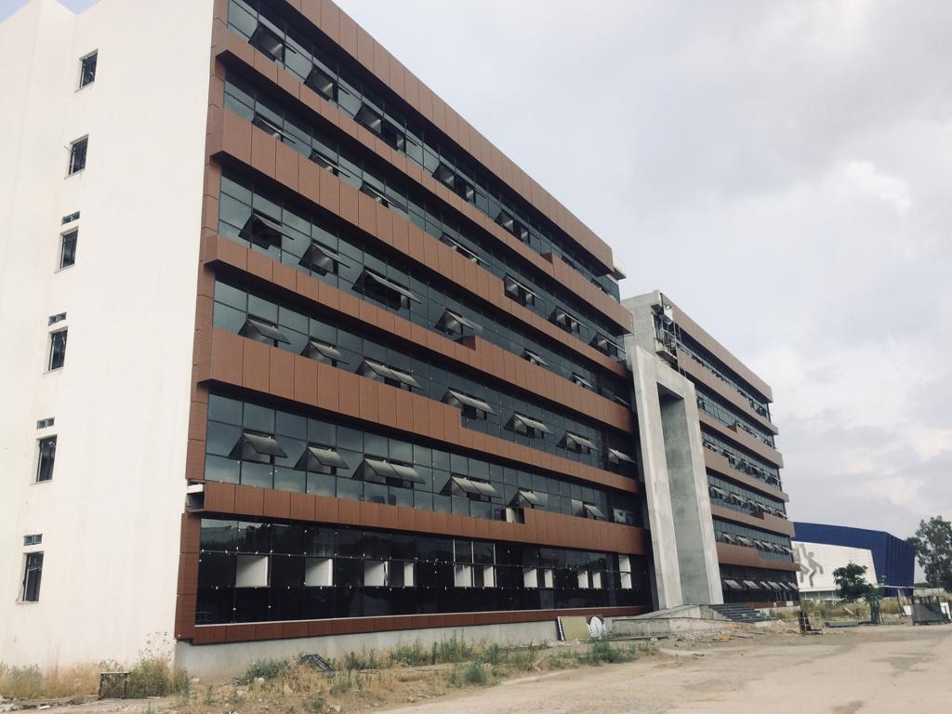

**Resim 1. Mühendislik ve Mimarlık Fakültesi İnşaatı Görseli**

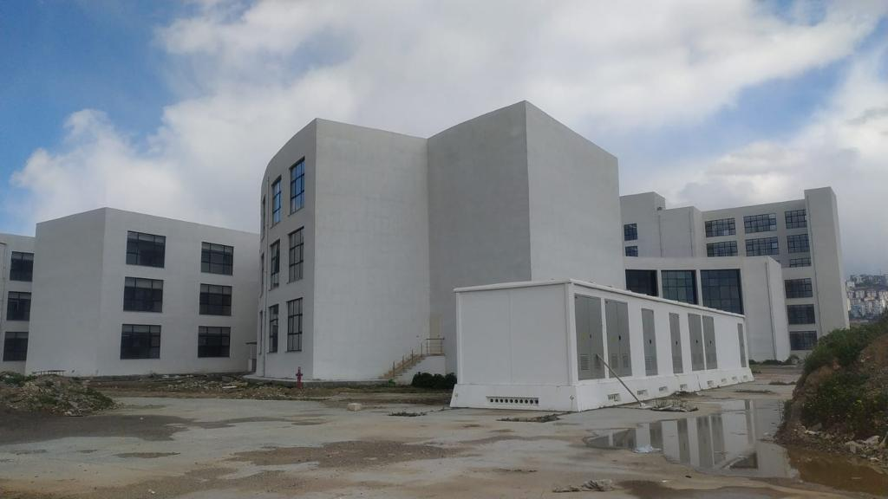

**Resim 2. Mühendislik ve Mimarlık Fakültesi İnşaatı Görseli**

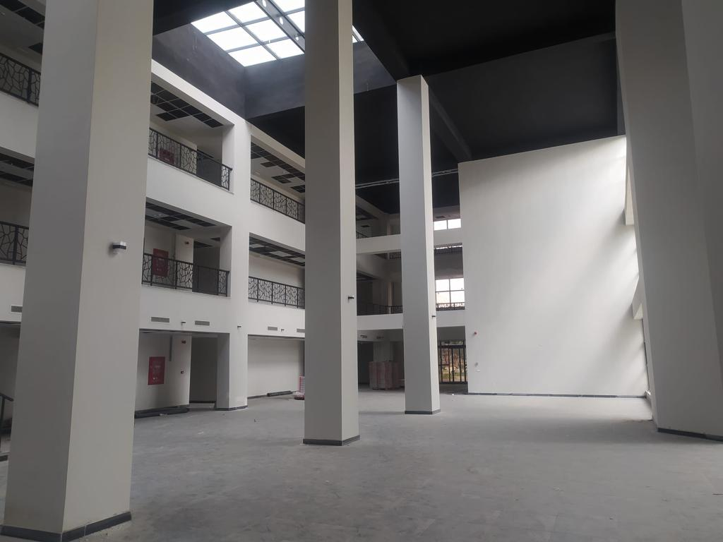

**Resim 3. Mühendislik ve Mimarlık Fakültesi İnşaatı**

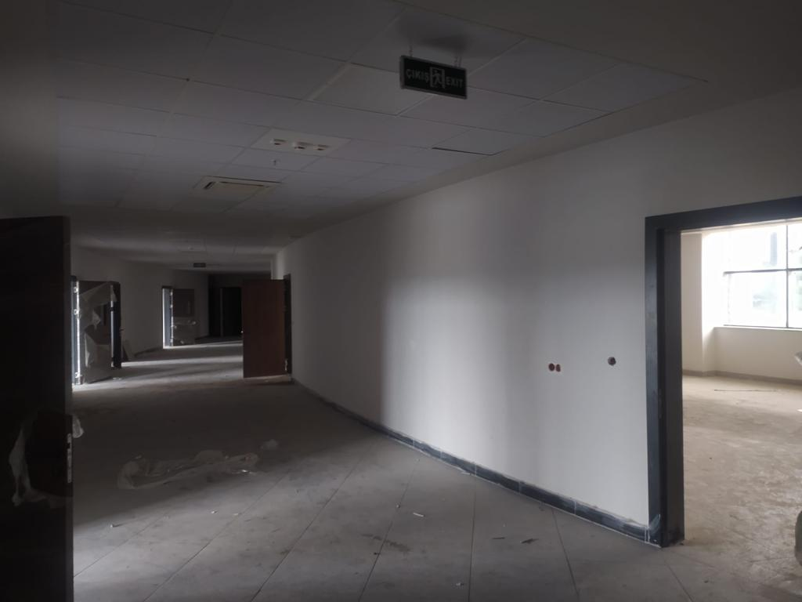

**Resim 4. Mühendislik ve Mimarlık Fakültesi İnşaatı**

**5.** **2021H03-167311 NO’LU YAYIN ALIMI PROJESİ**

Yayın Alımı Projesi kapsamında 1.000.000 TL ödenek ayrılmış, 350.000 TL ödenek eklenmiştir. 2021 yılı için 1.350.000 TL olan bütçemizle 24 adet basılı yayın, 16 adet veri tabanı aboneliği satın alınmıştır. 1.349.338,63 TL harcama gerçekleşmiştir.

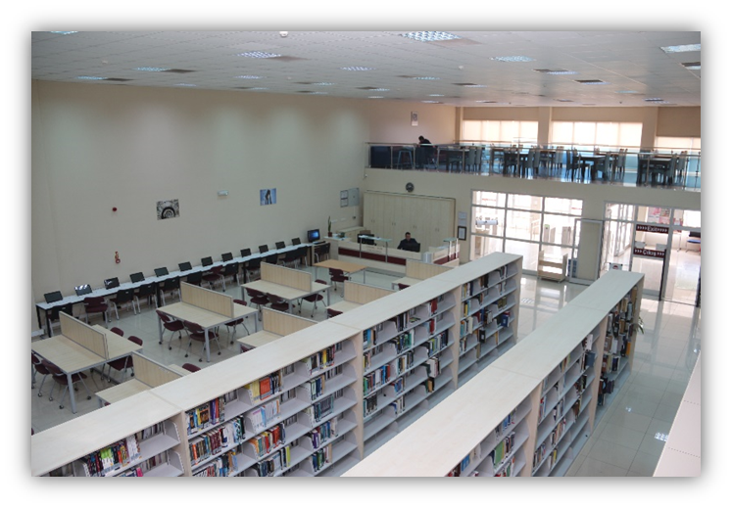

**Resim 5. Merkez Kütüphane Görseli**

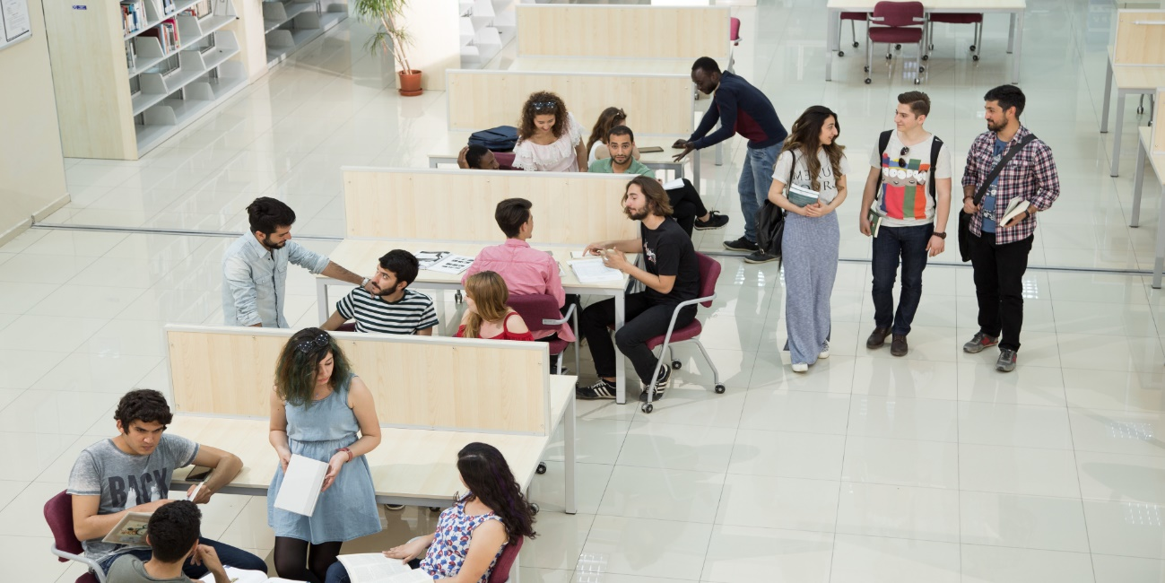

**Resim 6. Merkez Kütüphane Görseli**

**6. 2012H05-1594 NO’LU AÇIK VE KAPALI SPOR TESİSLERİ PROJESİ**

Toplam proje tutarı 29.067.000 TL’dir. Proje ile ilgili 2021 yılı ödeneği 2.000 TL olup, yıl içinde hiç harcama yapılmamıştır. 2018 yılında ihalesi yapılan Stadyumun inşaatının 2019 yılında kanun gereği sözleşmesi feshedilmiş ve fesih süreci tamamlanmıştır.

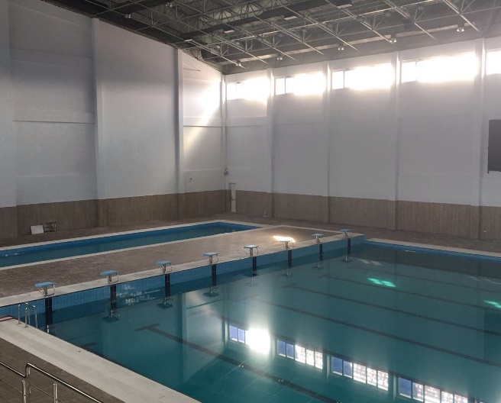

**Resim 7. Kapalı Yüzme Havuzu Görseli**

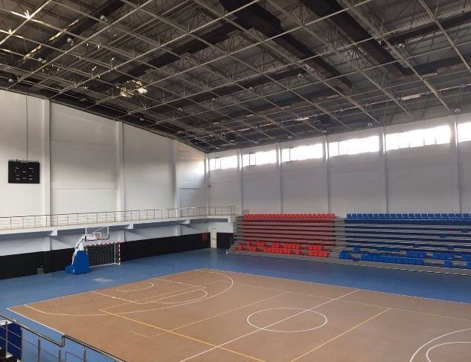

Resim 8. Kapalı Spor Salonu Görseli

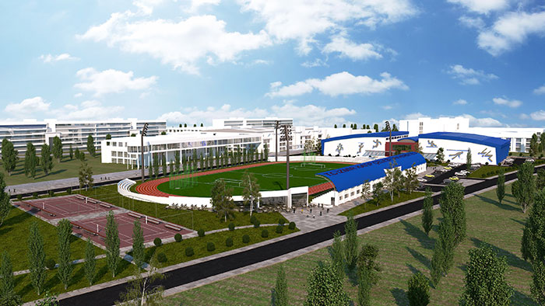

Resim 9. Açık ve Kapalı Spor Tesisleri Proje Görseli

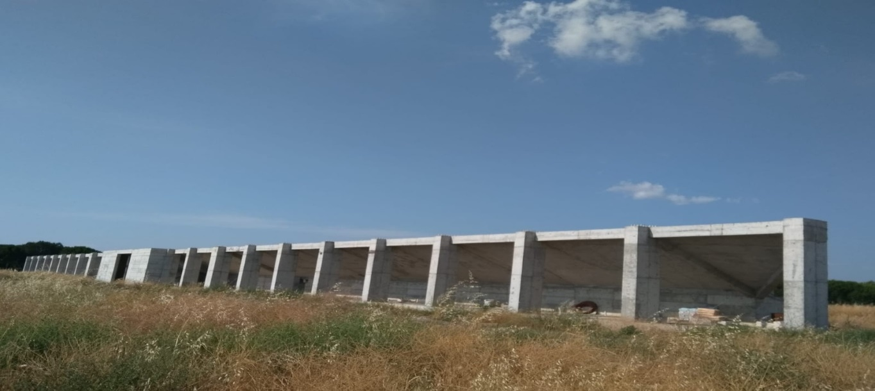

**Resim 10. Stadyum İnşaatı**

**7. 20120H03-1585 NO’LU ÜNİVERSİTE BİLGİ YÖNETİMİ SİSTEMİ PROJESİ**

2012 yılı yatırım programında muhtelif işler projesi altında yürütülürken, yatırım programı revize edilerek “**2012H03-1585 No’lu Üniversite Bilgi Yönetimi Sistemi Projesi”** müstakil bir proje olarak tanımlanmıştır.

2021 yılı toplam proje tutarı 16.744.000 TL’dir. Proje ile ilgili 2021 yılı ödeneği 1.500.000 TL olup, 1.120.000 TL ödenek eklenerek 2.576.000 TL harcama yapılmıştır.

**Kalite artışı ve iyileşme:** Üniversite Bilgi Yönetim Sisteminde mevcut modüllerde iyileştirme ve geliştirme çalışmaları yapılmıştır. Kablosuz bağlantı sistemi yenilenmiştir.

**Kapasite artışı:** ÜBYS kapsamında İzmir Kâtip Çelebi Üniversitesi dâhil 15 üniversite ile çalışılmakta olup, 2 kurum ile protokol yapılmıştır. Yeni personellerin göreve başlamasıyla hem fiziki hizmet hem de ÜBYS geliştirme ortamı için yatırım yapılmıştır. Sunucu alt yapısında kapasite artışı yapılmıştır.

Bilgi İşlem Daire Başkanlığı tarafından 2021 yılı Üniversite Bilgi Yönetim Sistemi projesi kapsamında; ağ güvenliği lisans alımı, Microsoft lisans alımı, sunucu ve kablosuz erişi noktası alımı, elektronik imza alımları ve eğitim yazılım paketleri alımları yapılmıştır.

**8. 2013H04-1829 NO’LU ASKERİ HASTANE BİNASI RESTORASYONU**

2017 yılında söz konusu proje ile ilgili ilave imalatlar çıkması nedeniyle iş tasfiye edilmiş olup, onay süreçleri uzamıştır. 2022 yılında ikmal işi ile tamamlanacaktır. Toplam proje tutarı 14.006.000 TL ve yıl ödeneği 2.000 TL’dir. 2021 yılında herhangi bir harcama olmamıştır.

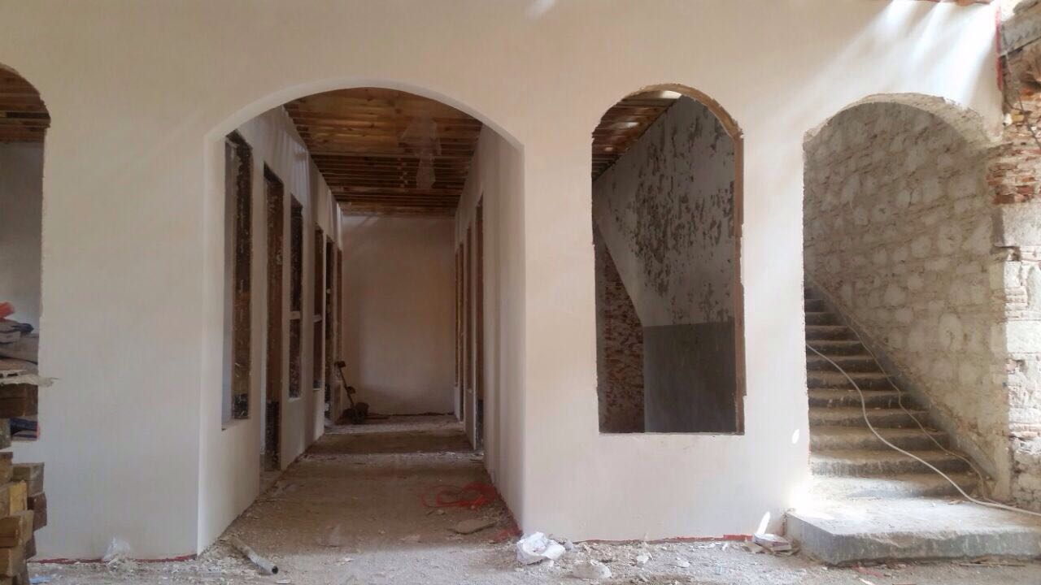

Resim 11. Askeri Hastane Binası İç Görünüm

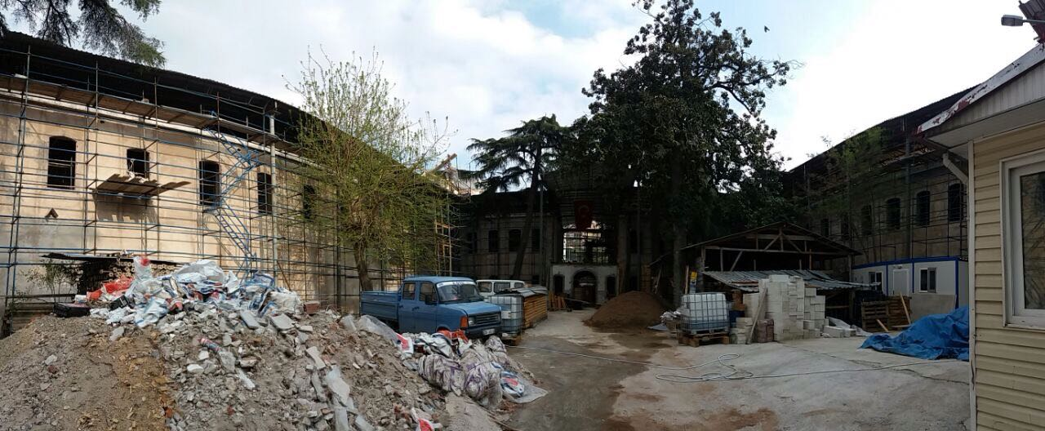

Resim 12. Askeri Hastane Binası İnşaatı

**9. 2014K12049 NO’LU MERKEZİ ARAŞTIRMA LABORATUVARI PROJESİ**

İzmir Kâtip Çelebi Üniversitesi Merkezi Araştırma Laboratuvarları proje başvurusu 20.05.2014 tarihinde Kalkınma Bakanlığı’na 12.000.000 TL’lik bütçe istemi ile yapılmıştır. Kabul edilen proje kapsamında, proje planında hizmet alımı ile gerçekleştirilecek olan laboratuvar bina altyapı inşaatı için 15.07.2014 tarihinde ihaleye çıkılmış ve ihale süreci sonunda 24.10.2014 tarihinde 3.000.000 TL ihale bedeli ile yüklenici firma ile sözleşme imzalanmıştır. Altyapı çalışmaları tamamlanan laboratuvarlar Şubat 2015’te teslim alınmıştır. Toplam 4000 m2 alanda Merkezi Araştırma Laboratuvarları kurulmuştur. Proje kapsamında alınması planlanan cihazlar ile ilgili olarak İdari ve Mali İşler Başkanlığı tarafından, cihaz ihtiyaçlarını belirlemek amacı ile Üniversite öğretim üyelerinin katıldığı anket çalışmaları düzenlenmiştir. Ayrıca, Üniversitemiz Teknoloji Transfer Ofisi ve Sanayi kuruluşlarının katıldığı anket çalışmaları düzenlenmiştir.

2015 – 2019 yılları arasında projede planlanan cihazlar mevcut bütçe imkânları ile alınmıştır. Merkezi Araştırma Laboratuvarları 2018 yılında YÖK izni ile Uygulama ve Araştırma Merkezi Müdürlüğü’ne dönüştürülmüştür. Müdürlüğümüz 10 adet laboratuvar ve 21 adet cihaz ile üniversitelere, kamu kurumlarına ve özel sektöre analiz hizmeti vermeye devam etmektedir.

2016 yılında 4.000.000 TL’lik ödeneğin 3.400.000 TL’si gerekli laboratuvar cihazı alımlarında kullanılmak ve 600.000 TL’si Deney Hayvanları Laboratuvarı inşaatında kullanılmak üzere Bilimsel Araştırma Projeleri Koordinatörlüğü’ne aktarılmıştır.

Proje kapsamında 2016 yılı içerisinde 720 m2 kapalı alana sahip modern bir Deney Hayvanları Laboratuvarı yaptırılmıştır. Yapılan harcamanın bir kısmı öz gelirlerden karşılanmıştır.

2018 yılında 100.000 TL yıllık ödeneğin tamamı Bilimsel Araştırma Projeleri Koordinatörlüğü hesabına aktarılmıştır.



**Resim 13. Merkezi Araştırma Laboratuvar İç Görseli**

Merkezi Araştırma Laboratuvarı 2021 yılı mevcut üretim/hizmet kapasitesi:

|  |  |
| --- | --- |
| **No** | **Laboratuvar Adı** |
| **1.** | Taramalı Elektron Mikroskobu (SEM) Laboratuvarı |
| **2.** | X Işını Difraksiyonu (XRD) Laboratuvarı |
| **3.** | Kromatografi Laboratuvarı |
| **4.** | Spektroskobi Laboratuvarı |
| **5.** | AFM Laboratuvarı |
| **6** | Termal Analiz Laboratuvarı |
| **7.** | Termal Analiz Laboratuvarı 2 |
| **8.** | Partikül Boyut ve Yüzey Analiz Laboratuvarı |
| **9.** | Metelografi Laboratuvarı |
| **10.** | Mekanik Test Laboratuvarı |
| **11.** | Çekme-Basma Laboratuvarı |
| **12.** | Nano-Mekanik Laboratuvarı |
| **13.** | Tersine Mühendislik Laboratuvarı |

Merkezi Araştırma Laboratuvarı adı altında bugün ve gelecekte dünyanın gündeminde olacak fizik, malzeme bilimleri, nanoteknoloji, biyomedikal, biyoteknoloji, sağlık bilimleri, kimya, çevre, enerji, elektronik gibi birçok mühendislik alanlarında hizmetlerin kapsamını geliştirmek amacıyla yeni test ve analiz laboratuvarlarının eklenmesi planlanmıştır. Bu kapsamda bir takım cihazların alınmasına yönelik ek bütçe talep edilmiştir. Ancak 2019 yılı içinde herhangi bir ek bütçe alınamamıştır. 2020 yılı bütçe ödeneği 5.000 TL olarak tahsis edilmiş, harcama yapılmamıştır. 2021 yılı içerisinde özel hesaptan 10 kalem malzeme için 467.572,00 TL harcama yapılmıştır.

|  |  |  |  |  |
| --- | --- | --- | --- | --- |
| **2014K120490 MERKEZİ ARAŞTIRMA LABORATUVARI PROJESİ** | | | | |
|
|
| **YIL** | **YILI ÖDENEĞİ** | **HARCAMA** | **AÇIKLAMA** | **DETAY** |
|
| 2014 | 3.000.000 | 3.881.736,91 | Proje ödeneği 09.4.1.00-06.7- 2.500.000 TL'si Yapı İşleri Teknik Daire Başkanlığı, 09.4.1.00-06.1 - 500.000 TL'si İdari ve Mali İşler Daire Başkanlığı | Yılı proje ödeneği 3.000.000 iken Harcama Birimince yapılan ihale sonucunda Merkezi Araştırma Laboratuvarı Büyük Onarım 2700 m² inşaatı için "Tüzemenler Yapı Grubu Tic. Ltd. Şti." ile yapılan sözleşme sonucunda işin bitiminde 3.881.736,91 TL harcama gerçekleşmiştir. **Proje ödeneğini aşan harcama Muhtelif İşler projesi 06.7 (881.736,91 TL) tertibinden harcanmıştır.** |
| 2015 | 3.500.000 | 3.500.000,00 | Proje Ödeneği BAP Koordinatörlüğü özel hesabına aktarıldı.* | **-** |
| 2016 | 4.000.000 | 4.000.000,00 | Proje ödeneği BAP Koordinatörlüğü özel hesabına aktarıldı.* 09.8.8.00-6.7 600.000 TL Deney Hayvanları Lab. İnş., 09.8.8.00-6.1 3.400.000 TL Lab.Cih.Alımları | Yılı proje ödeneği 4.000.000, Kalkınma Bakanlığının 16.05.2016 tarih ve 1990 sayılı Yatırım Programı Revizyon Onayı ile "Merkezi Araştırma Laboratuvarı" projesi kapsamında "Deney Hayvanları Laboratuvarı 700 m² kapalı alana sahip prefabrik bina" için yapılan ihale sonucunda "AKD Proje Danışmanlık Yapı Sanayi ve Tic.Ltd. Şti." ile sözleşme yapılarak, iş bitiminde 1.149.763,33 TL harcama gerçekleşmiştir. |
| 2017 | 2.600.000 | 2.600.000,00 | Proje Ödeneği BAP Koordinatörlüğü özel hesabına aktarıldı.* | **-** |
| 2018 | 100.000 | 100.000,00 | Proje Ödeneği BAP Koordinatörlüğü özel hesabına aktarıldı.* | **-** |
| 2019 | 5.000 | 0,00 | **-** | **-** |
| 2020 | 5.000 | 0,00 | **-** | **-** |
| 2021 |  | 467.572,00 |  | **Yapılan satın alma işlemleri neticesinde 2021 yılı içerisinde 10 kalem malzeme için 467.572,00 TL harcama yapılmıştır.** |
| **TOPLAM** | **13.210.000** | **14.081.736,91** | **-** | **-** |
|  |  |  |  |  |
|  |  |  |  |  |
| (*) Yükseköğretim Kurumları Bütçelerinde Bilimsel Araştırma Projeleri İçin Tefrik Edilen Ödeneklerin Özel Hesaba Aktarılarak Kullanımı, Muhasebeleştirilmesi İle Özel Hesabın İşleyişine İlişkin Esas Ve Usuller gereği, Bütçe ödeneklerinin özel hesaba aktarılması; Madde 5- (1) (Değişik, 08/5/2012 sayılı Karar) Yükseköğretim kurumları bütçelerinde bilimsel ve teknolojik araştırma hizmetleri için tefrik edilen bilimsel araştırma projelerine ilişkin ödenekler, bütçelendiği tertiplerden tahakkuka bağlanarak proje özel hesabına aktarılmak suretiyle kullanılır. Ödeneklerin özel hesaba aktarılmasında aşağıdaki hususlara uyulur: | | | | |
| (*) Merkezi Araştırma Laboratuvarı, Makine-Teçhizat satın alma işlemleri BAP Koordinatörlüğü tarafından gerçekleştirilmiştir. | | | | |
| ***(*) Merkezi Araştırma Laboratuvarı Büyük Onarım 2700 m² inşaatı ve Deney Hayvanları Laboratuvarı 700 m² kapalı alana sahip prefabrik binaları için toplam 5.031.500,24 TL harcanmıştır.*** | | | | |

|  |  |  |  |  |  |
| --- | --- | --- | --- | --- | --- |
| **2014K120490 MERKEZİ ARAŞTIRMA LABORATUVARI PROJESİ (MAKİNA-TEÇHİZAT ALIMLARI)** | | | | | |
| **Cihaz Adı** | **Cihaz Modeli** | **Firma Adı** | **Fatura Tarihi** | **Tutar** | **Bulunduğu Laboratuvar** |
| Atomik Kuvvet Mikroskobu(AFM) | Nanosurf Flex Axiom AFM | Terra Lab. Malzemeleri San. ve Tic. A.Ş. | 06.06.2016 | 383.500.00 ₺ | AFM Lab |
| Yüzey Alanı ve Gözenek Boyutlu Analiz Sistemi - BET | Micromeritics 3Flex 3500 | Terra Lab. Malzemeleri San. ve Tic. A.Ş. | 11.11.2016 | 269.217.00 ₺ | Parçacık Boyut Lab |
| Temas Açısı Ölçüm Cihazı | Biolin Attension T200 Theta Optical Tensiometer | Terra Lab. Malzemeleri San. ve Tic. A.Ş. | 11.11.2016 | 116.112.00 ₺ | Parçacık Boyut Lab |
| Yüzey Gerilimi Ölçüm Cihazı (Tensiometre) | Biolin Attension Sigma 701 | Terra Lab. Malzemeleri San. ve Tic. A.Ş. | 11.11.2016 | 153.400.00 ₺ | Parçacık Boyut Lab |
| Helyum Piknometresi | Micromeritics Accupyc II 1340 | Terra Lab. Malzemeleri San. ve Tic. A.Ş. | 19.06.2018 | 66.729.00 ₺ | Termal Analiz -2 Lab |
| ICP-MS Cihazı | Agilent Technologies 7800 | SEM Laboratuar Cihazları Paz. San. ve Tic. A.Ş. | 15.10.2017 | 778.800.00 ₺ | Kromotografi Lab |
| İnfrared Spektrometresi - FT-IR | Thermo Scientific Nicolet IS50 | Redoks Lab. | 09.06.2016 | 115.640.00 ₺ | Spektroskobi Lab |
| Floresans Fosforesans Spektroskopisi | Edinburgh Instruments Spectrofluorometer FS5 | Redoks Lab. | 19.01.2017 | 138.060.00 ₺ | Spektroskobi Lab |
| HPLC Sistemi | Thermo Scientific Ultimate 3000 | Redoks Lab. | 12.07.2018 | 181.130.00 ₺ | Kromotografi Lab |
| UV/VIS/NIR Spektrofotometre | Perkin Lambda 950 | Perkin Elmer | 25.03.2016 | 181.720.00 ₺ | Spektroskobi Lab |
| Elementel Analiz Cihazı | Perkin 2400 CHNS/O | Perkin Elmer | 25.03.2016 | 200.600.00 ₺ | Kromotografi Lab |
| Termogravi Metrik Analiz Cihazı (TGA) | TA TGA-SDT Q600 | Likrom Analitik Çözümler Paz. | 25.11.2016 | 141.600.00 ₺ | Termal Analiz -1 Lab |
| Reometre | Hybrid Rheometer Discovery HR-2 | Likrom Analitik Çözümler Paz. | 25.11.2016 | 295.000.00 ₺ | Termal Analiz -1 Lab |
| Differansiyel Kalorimetre (DSC) | TA DSC Q2000 | Likrom Analitik Çözümler Paz. | 25.11.2016 | 212.400.00 ₺ | Termal Analiz -1 Lab |
| Taramalı Elektron Mikroskobu (SEM) | Carl Zeiss Sigma 300 VP | Carl Zeiss Teknoloji Çözümleri Tic.Ltd.Şti. | 23.05.2016 | 1.239.000.00 ₺ | SEM Lab |
| Raman Spektrometresi | Renishaw Raman | Biz Sağlık Hizmetleri Nakliye Medikal İnş.San.Tic.Ltd.Şti. | 23.01.2017 | 619.500.00 ₺ | Spektroskobi Lab |
| Nanopartikül Boyutu ve Zeta Potansiyel Ölçüm Cihazı | Malvern Zetasizer Nano ZS90 | Atomika Teknik Cihazlar İnş.Tic.Ltd.Şti. | 08.06.2016 | 165.200.00 ₺ | Parçacık Boyut Lab |
| X Işınları Difraktometresi (XRD) | Panalytical Empyrean XRD | Atomika Teknik Cihazlar İnş.Tic.Ltd.Şti. | 08.06.2016 | 725.700.00 ₺ | XRD Lab |
| Parçacık Boyut Dağılımı Analiz Cihazı | Malvern 3000 | Atomika Teknik Cihazlar İnş.Tic.Ltd.Şti. | 26.10.2016 | 353.410.00 ₺ | Parçacık Boyut Lab |
| Rotary Evaporatör | Buchi - R300 | Alfa Analitik Laboratuvar Cihazları | 05.04.2021 | 100.630.40 ₺ | Numune Hazırlama Lab. |
| Çeker Ocak | Modkim | Alfa Analitik Laboratuvar Cihazları | 05.04.2021 | 24.426.00 ₺ | Tersine Müh. Lab. |
| Isıtıcılı Manyetik Karıştırıcı | VELF - F20500061 | Alfa Analitik Laboratuvar Cihazları | 05.04.2021 | 6.136.00 ₺ | Termal 2 Lab. |
| Phmetre | METTLER TOLEDO S213 | Alfa Analitik Laboratuvar Cihazları | 05.04.2021 | 30.680.00 ₺ | Numune Hazırlama Lab. |
| Manyetik Karıştırıcılı Balon Isıtıcı (250 ML) | MTOPS MS-ES 302 | Alfa Analitik Laboratuvar Cihazları | 05.04.2021 | 6.808.60 ₺ | Termal 2 Lab. |
| Manyetik Karıştırıcılı Balon Isıtıcı (500 ML) | MTOPS MS-ES 303 | Alfa Analitik Laboratuvar Cihazları | 05.04.2021 | 7.139.00 ₺ | Termal 2 Lab. |
| Manyetik Karıştırıcılı Balon Isıtıcı (1000 ML) | MTOPS MS-ES 304 | Alfa Analitik Laboratuvar Cihazları | 05.04.2021 | 7.552.00 ₺ | Termal 2 Lab. |
| 4 Nokta Elektriksel İletkenlik Ölçüm Sistemi |  | Teknotıp Analitik Sistemler | 02.12.2021 | 72.994.80 ₺ |  |
| Soğutmalı Santrifüj | Hermle Z36HK | İnfo Endüstriyel Teknik Cihazlar | 21.06.2021 | 146.320.00 ₺ |  |
| Çekme Basma Test Cihazı |  | Besmak Laboratuvar | 13.12.2021 | 64.900.00 ₺ |  |

2015 – 2021 yılları arasında projede planlanan cihazların çoğunluğu mevcut bütçeden alınmıştır. Merkezi Araştırma Laboratuvarları 2018 yılında YÖK izni ile Uygulama ve Araştırma Merkezi Müdürlüğü’ne dönüştürülmüştür. Müdürlüğümüz 13 adet laboratuvar ve 29 adet cihaz ile üniversitelere, kamu kurumlarına ve özel sektöre analiz hizmeti vermeye devam etmektedir.

**Merkezi Araştırma Laboratuvarı Projesinin İzleme ve Değerlendirilmesinde kapsamında;**

* Analiz hizmetlerinin kapsamını genişletmek amacıyla cihaz alt yapısının genişletilmesi, laboratuvar fiziki koşullarının iyileştirilmesi, yapılan test ve analizlerde kalite standartlarının sağlanması gerekmektedir.
* Nitelikli personel sayısının arttırılması, mali yetersizlikler, ihale mevzuatından kaynaklanan sorunlar yaşanmaktadır.
* Bölgemizde kendisini hissettirmeye başlayan Endüstri 4.0 dönüşümü sayesinde, fabrikalardaki üretim süreci bambaşka bir noktaya doğru eviriliyor. Verimli üretimin artık akıllı üretim anlamına geldiğini keşfeden birçok kuruluş geleceğe, akıllı fabrikalar ile ayak uydurmaya başladı. Basit bir tanım yapmak gerekirse, üretimde verimliliği, esnekliği ve hızı; Endüstri 4.0 çözümlerini kullanarak artıran sistemler, akıllı fabrika sistemleri olmaktadır. Nesnelerin İnterneti (IoT) , büyük veri ve yapay zekâ gibi Endüstri 4.0 bileşenleri ile desteklenen fabrikalar; zaman, mekân ve kaynak tasarrufu konusunda sağladıkları yararlar ile göz doldurmaktadır. Sanayide, verimliliği artıran unsurlar geniş ve karmaşık bir sistem oluşturmaktadır.
* Bununla birlikte Merkezi Araştırma Laboratuvarı Projemizin devamında, fabrikalardaki yenilikçi yaklaşımlara, sanayide dijital dönüşüm süreçlerine kuracağımız altyapı ile önümüzdeki dönemde ciddi katkı sağlanacaktır.

Sonuç olarak, yürütülmekte olan projede kalan bütçe için makine-teçhizat alımı planlanmış olup, ihale aşamasına gelmiş durumdadır.

**9. 2017I000330 NO’LU DİŞ HEKİMLİĞİ HASTANESİ PROJESİ**

28.12.2018 tarihinde (2018/592921) 73.333.000 TL’ye ihale edilerek sözleşme imzalanmıştır. Toplam proje tutarı 100.920.000 TL’dir. 2021 yılı ödeneği 20.000.000 TL olup, yıl içerisinde 19.981.000 TL harcama yapılmıştır.

Projenin kapalı alanı28.900 m² olup, Diş Hekimliği Hastanesinde 300 ünit bulunacak olup modern hastane İzmir ilindeki en modern tesis olacaktır.

Hâlihazırda kullanılan fakülte binası kiralık olup yıllık yaklaşık 2.800.000 TL kadar kira ödemesi yapılmaktadır. Buna ilave olarak pandemi süresinde Ege Bölgesinde ve ülkemizin birçok yerinde sağlık tesislerinde pandemi koşullarında kontaminasyonu engelleyecek fiziki yerleşim ve havalandırma sistemleri bulunmamaktadır. Kovid-19 gibi virüslerin bulaşmasını önleyecek sistemlere ve fiziki yerleşime sahip olan sağlık tesisleri önem arz etmektedir. Bu süreçte özellikle kamu sağlık tesisleri hasta kabulü yapamamış ve kamunun verdiği ağız ve diş sağlığı hizmeti aksamıştır.

Bu bağlamda 20 Eylül 2019 yılında Resmî Gazete ’de “Kamu Sağlık Tesisleri Ruhsatlandırma Yönetmeliği”yayınlanmış ve sağlık tesislerindeki şartlar ruhsat şartları değiştirilmiştir. Bina yeni yayınlanan yönetmeliğe göre revize edilerek projelendirilmiştir.

Bina son deprem yönetmeliğine göre tasarlanarak yapılmış olup afet anında hizmet edebilecek sayılı sağlık tesislerinden birisidir.

Projenin 2023 yılında tamamlanması öngörülmektedir.

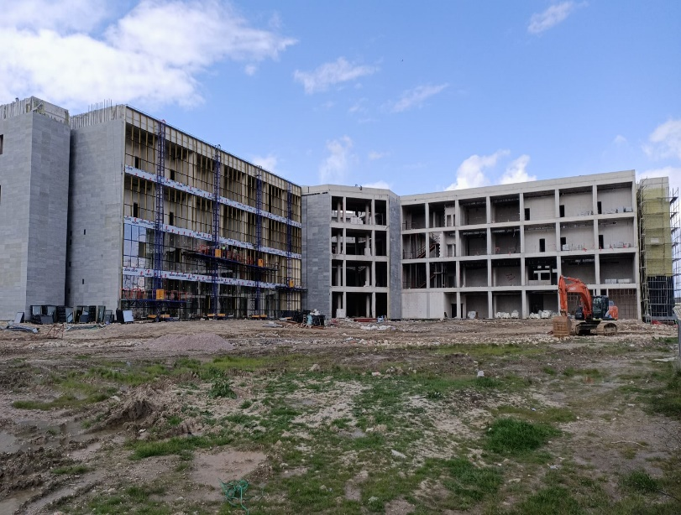

**Resim 14. Diş Hekimliği Hastanesi Görseli**

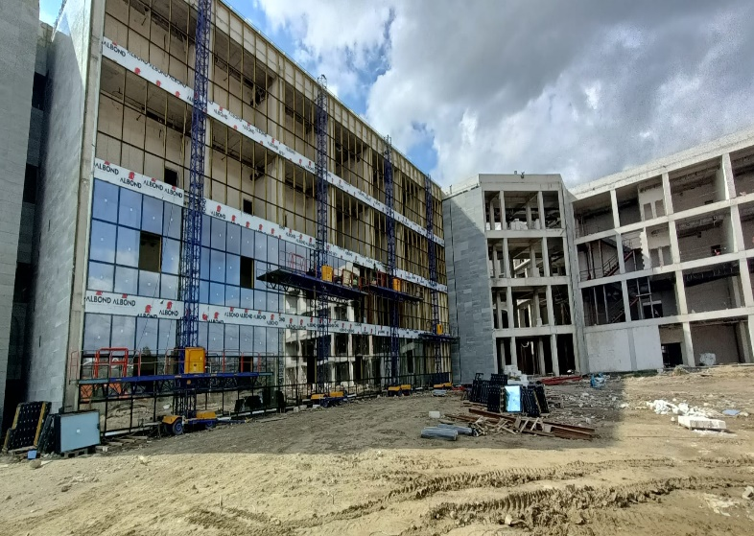

**Resim 15. Diş Hekimliği Hastanesi Görseli**

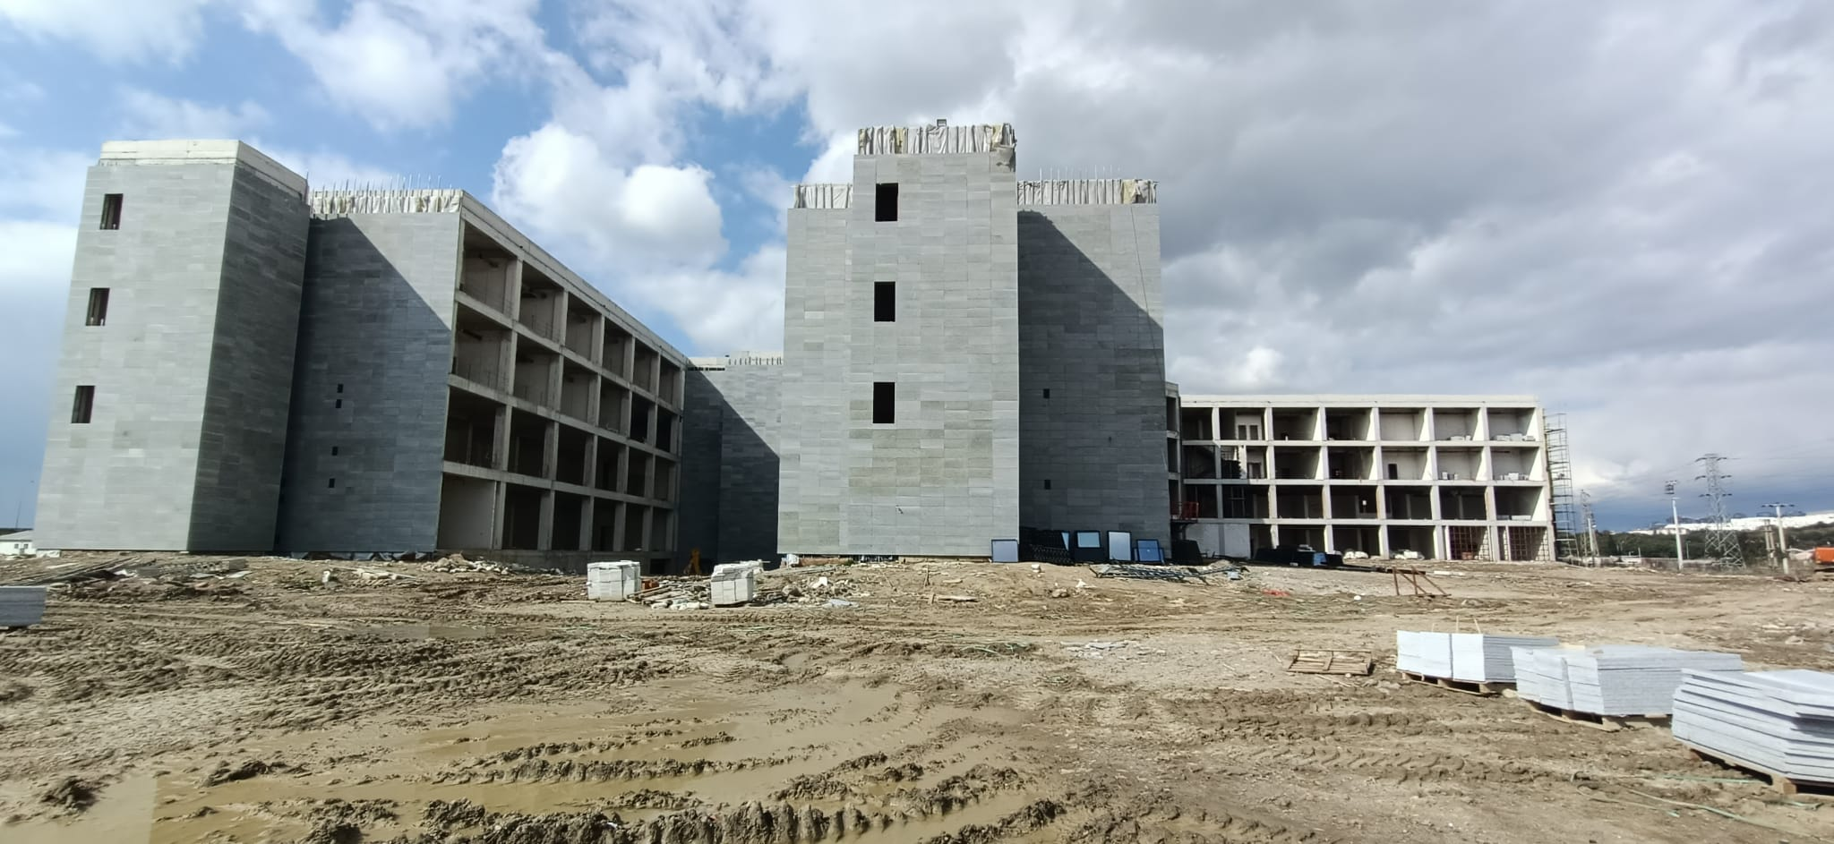

**Resim 16. Diş Hekimliği Hastanesi Görseli**

**2.2 TAMAMLANAN PROJELER**

* 2021 yılında 2021H03-167313 no’lu Çeşitli Ünitelerin Etüd Projesi tamamlanmıştır. Projenin tamamlanma özeti tabloda sunulmuştur.

|  |  |  |  |  |  |  |  |  |
| --- | --- | --- | --- | --- | --- | --- | --- | --- |
| **Projenin Yatırım Programı Parametreleri (***)** | | | | | | | | |
|  | Yatırım Programına Alınış Değerleri | | | | Revize Edilmiş Son Değerler | | | |
| 1. **Proje No** | 2021H03-167313 | | | |  | | | |
| 1. **Proje Adı** | Çeşitli Ünitelerin Etüd Projesi | | | |  | | | |
| 1. **Sektör/Alt Sektör** | Eğitim -Yükseköğretim | | | |  | | | |
| 1. **Proje Amacı** | Üniversite Binalarının Projelendirilmesi | | | |  | | | |
| 1. **Proje Yeri** | Çiğli-İZMİR/Bayraklı İZMİR | | | |  | | | |
| 1. **Karakteristiği** | Etüd Proje | | | |  | | | |
| 1. **Fiziki Hedefi** | Mithatpaşa Eski Askeri Hastanesi Restorasyon Projesi ile İzmir Kâtip Çelebi Üniversitesi Kültür Merkezi Restorasyon projeleri devam etmektedir. Projeler onay aşamasında olduğu için sözleşme bedellerinin yarısı ödenmiştir. Onay nedeniyle işler 2021 yılına sarkmıştır. | | | |  | | | |
| 1. **Başlama-Bitiş Tarihi** | 2021-2021 | | | |  | | | |
| 1. **Proje Sözleşmesi Tarihi** | 1. 25.12.2017-29.01.2018 | | | 1. **Sözleşme İhale Bedeli** | | | 207.000+140.000 | |
| 1. **Proje Tutarı (Maliyeti)** | Dış | | Toplam (*) | Kamulaştırma | Dış | Toplam (*) | | Kamulaştırma | |
|  |  | |  |  |  |  | |  | |
| **Yıllar İtibarıyla Yapılan Harcama(**)** | | | | | | | | |
|  | Cari Fiyatlarla | | | | 2020 Yılı Fiyatlarıyla | | | |
|  | Dış | Toplam (*) | | Kamulaştırma | Dış | Toplam (*) | | Kamulaştırma | |
| Programa Alındığı Yıl (2014..….) |  |  | |  |  |  | |  | |
| … |  |  | |  |  |  | |  | |
| … |  |  | |  |  |  | |  | |
| 2021 |  | 205.000 | |  |  | 0 | |  | |
| **Ulaşılan Sonuçlar, Karşılaşılan Sorunlar, Getirilen Çözümler, Çıkarılan Dersler** | | | | | | | | |
| **Projenin Çıktısı/Sonucu**  **(Ürünü)** | Proje ile Mithatpaşa ve Göztepe’de bulunan binalara ait Röleve , Restorasyon ,Restutisyon Uygulama projeleri çizdirilmiştir. | | | | | | | |
| **Projeden Beklenen ve Elde Edilen Faydalar** | Proje sonucu söz konusu binalara ait projeler 1 Nolu Kültür Varlıkları Koruma Kurulunca onaylanmış ve yapımı için ihaleye hazır hale getirilmiştir. | | | | | | | |
| **Projenin Kalkınma Eksenleri ve Sektörel**  **Plan Hedefleriyle İlişkisi ve Katkısı** | Proje ile İzmir ilinin tarihi değerleri yeniden imar edilerek tarih ile şehir birbirine entegre edilecek olup tarihi değerler İzmir halkının hizmetine sunulacaktır. İnsanların tarihi binaları tanıması, tarihi binalara ait yapılara dokunması tarihi kültürün gelişmesini sağlayacaktır. | | | | | | | |
| **Yapılan İşler, Uygulamada Karşılaşılan Sorunlar, Nedenleri ve Nasıl Çözüldüğü** | Yapılan projelendirme çalışmalarının uzun süreçler içermesi, 1 Nolu Kültür Varlıkları Koruma Kurulu ve İtfaiye Daire Başkanlığında onay süreçlerinin uzaması vb. | | | | | | | |
| **Geleceğe İlişkin Çıkarılan Dersler** | Yapılan projelendirme çalışmaları neticesinde çok uzun süreçleri almış özellikle onay aşamaları süreci tıkamıştır. Bu nedenle bu tür tarihi binaların tadilatlarının vakıflar veya kültür bakanlığı tarafından yapılması daha uygun olacaktır. | | | | | | | |

(*) Kamulaştırma Hariç

(**) 2019 – 2021 Dönemi Yatırım Programı Hazırlama Rehberi Tablo-13’ de yer alan Kamu Sabit Sermaye Yatırım ve Dış Para Deflatörleri Tablosundan faydalanılacaktır. Cari yıl fiyatlarıyla olan harcamalar ilgili yılın deflatörüne bölünerek 2018 yılı fiyatlarına dönüştürülecektir.

(***) Parasal değerler Bin TL. olarak verilecektir.

* 2021 yılında 2021H03-151525 numaralı Yayın Alımı projesi tamamlanmıştır. Projenin tamamlanma özeti tabloda sunulmuştur.

|  |  |  |  |  |  |  |  |  |  |
| --- | --- | --- | --- | --- | --- | --- | --- | --- | --- |
| **Projenin Yatırım Programı Parametreleri (***)** | | | | | | | | | |
|  | Yatırım Programına Alınış Değerleri | | | | Revize Edilmiş Son Değerler | | | | |
| 1. **Proje No** | 2021H03-3167311 | | | |  | | | | |
| 1. **Proje Adı** | Yayın Alımı | | | |  | | | | |
| 1. **Sektör/Alt sektör** | Eğitim / Yükseköğretim | | | |  | | | | |
| 1. **Proje Amacı** | Eğitim - Destek | | | |  | | | | |
| 1. **Proje Yeri** | Balatçık-Çiğli / İZMİR | | | |  | | | | |
| 1. **Karakteristiği** | Basılı Yayın Alımı, Elektronik Yayın Alımı | | | |  | | | | |
| 1. **Fiziki Hedefi** | Basılı, Elektronik ve Görsel Yayın | | | |  | | | | |
| 1. **Başlama-Bitiş Tarihi** | 2021-2021 | | | |  | | | | |
| 1. **Proje Sözleşmesi Tarihi** |  | | | 1. **Sözleşme İhale Bedeli** | | | |  | |
| 1. **Proje Tutarı (Maliyeti)** | Dış | | Toplam(*) | Kamulaştırma | | Dış | Toplam(*) | | Kamulaştırma | |
|  |  | |  |  | |  |  | |  | |
| **Yıllar İtibarıyla Yapılan Harcama(**)** | | | | | | | | | |
|  | Cari Fiyatlarla | | | | 2020 Yılı Fiyatlarıyla | | | | |
|  | Dış | Toplam(*) | | Kamulaştırma | | Dış | Toplam(*) | | Kamulaştırma | |
| Programa Alındığı Yıl (..….) |  |  | |  | |  |  | |  | |
| ……… |  |  | |  | |  |  | |  | |
| 2021 |  | 1.349.000 | |  | |  | 924.000 | |  | |
| **Ulaşılan Sonuçlar, Karşılaşılan Sorunlar, Getirilen Çözümler, Çıkarılan Dersler** | | | | | | | | | |
| **Projenin Çıktısı/Sonucu**  **(Ürünü)** | Basılı, Elektronik ve görsel yayınlar temin edilmiş, Kütüphane Ambarına kayıtları yapılmıştır. | | | | | | | | |
| **Projeden Beklenen ve Elde Edilen Faydalar** | Beklenen hedefe ulaşılmıştır. Yapılan Doğrudan Temin 22(d) kapsamında 1 kalem 24 cilt basılı yayın, Doğrudan temin 22(b) kapsamında 16 adet veri tabanı aboneliği yapılmış, 47.914 e-dergi ve 557.801 e-kitap erişime açılmıştır. | | | | | | | | |
| **Projenin Kalkınma Eksenleri ve Sektörel**  **Plan Hedefleriyle İlişkisi ve Katkısı** |  | | | | | | | | |
| **Yapılan İşler, Uygulamada Karşılaşılan Sorunlar, Nedenleri ve Nasıl Çözüldüğü** | 2021 yılı Yayın Alımı Projesi uygulamasında basılı yayınlar için yapılan Doğrudan Temin 22(d) ile 1 firmadan toplam 1 kalem 24 cilt basılı yayın alımı yapılmıştır. | | | | | | | | |
| **Geleceğe İlişkin Çıkarılan Dersler** |  | | | | | | | | |

(*) Kamulaştırma Hariç

(**) 2019 – 2021 Dönemi Yatırım Programı Hazırlama Rehberi Tablo-13’ de yer alan Kamu Sabit Sermaye Yatırım ve Dış Para Deflatörleri Tablosundan faydalanılacaktır. Cari yıl fiyatlarıyla olan harcamalar ilgili yılın deflatörüne bölünerek 2018 yılı fiyatlarına dönüştürülecektir.

(***) Parasal değerler Bin TL. olarak verilecektir.

* 2021 yılında 2021H03-167309 numaralı Muhtelif İşler projesi tamamlanmıştır. Projenin tamamlanma özeti tabloda sunulmuştur.

|  |  |  |  |  |  |  |  |  |  |
| --- | --- | --- | --- | --- | --- | --- | --- | --- | --- |
| **Projenin Yatırım Programı Parametreleri (***)** | | | | | | | | | |
|  | Yatırım Programına Alınış Değerleri | | | | Revize Edilmiş Son Değerler | | | | |
| 1. **Proje No** | 2021H03-167309 | | | |  | | | | |
| 1. **Proje Adı** | Muhtelif İşler | | | |  | | | | |
| 1. **Sektör/Alt sektör** | Eğitim / Yükseköğretim | | | |  | | | | |
| 1. **Proje Amacı** | Eğitim - Destek | | | |  | | | | |
| 1. **Proje Yeri** | Balatçık-Çiğli/İZMİR | | | |  | | | | |
| 1. **Karakteristiği** | Bakım Onarım, Bilgi ve İletişim Teknolojileri, Kesin Hesap, Makine-Teçhizat | | | |  | | | | |
| 1. **Fiziki Hedefi** | Üniversite Bilişim Teknolojileri Alt Yapı Kurulum ve Çalışmaları, Yeni mühendislik binası eğitim ve kullanım alt yapısının tefrişatı ve Fakültelerin ihtiyacı olan eğitim amaçlı laboratuvar cihazlarının temin edilmesi | | | |  | | | | |
| 1. **Başlama-Bitiş Tarihi** | 2021-2021 | | | |  | | | | |
| 1. **Proje Sözleşmesi Tarihi** |  | | | 1. **Sözleşme İhale Bedeli** | | | |  | |
| 1. **Proje Tutarı (Maliyeti)** | Dış | | Toplam(*) | Kamulaştırma | | Dış | Toplam(*) | | Kamulaştırma | |
|  |  | |  |  | |  |  | |  | |
| **Yıllar İtibarıyla Yapılan Harcama(**)** | | | | | | | | | |
|  | Cari Fiyatlarla | | | | 2020 Yılı Fiyatlarıyla | | | | |
|  | Dış | Toplam(*) | | Kamulaştırma | | Dış | Toplam(*) | | Kamulaştırma | |
| Programa Alındığı Yıl (..….) |  |  | |  | |  |  | |  | |
| ……… |  |  | |  | |  |  | |  | |
| ……… |  |  | |  | |  |  | |  | |
| ……… |  |  | |  | |  |  | |  | |
| 2021 |  | 5.590.000 | |  | |  | 6.736.000 | |  | |
| **Ulaşılan Sonuçlar, Karşılaşılan Sorunlar, Getirilen Çözümler, Çıkarılan Dersler** | | | | | | | | | |
| **Projenin Çıktısı/Sonucu**  **(Ürünü)** | Teknolojik donanım eksiklikleri giderilmiş, yeni ihtiyaçlar belirli bir oranda karşılanmıştır.  Proje ile Merkezi Derslik binasının çatılarının izolasyonu tamamlanmıştır. | | | | | | | | |
| **Projeden Beklenen ve Elde Edilen Faydalar** | Eğitim ve öğretim faaliyetlerinin kalitesi arttırılmıştır. İhtiyaç olan ve aciliyet gerektiren donanımlar ve cihazlar bütçenin yeterli olduğu kadar karşılanmıştır.  Proje sonucu söz konusu binaya ait izolasyon ve kullanım konforu sağlanmıştır | | | | | | | | |
| **Projenin Kalkınma Eksenleri ve Sektörel**  **Plan Hedefleriyle İlişkisi ve Katkısı** | Proje ile öğrencilerin eğitim yapacağı ortamın sağlığı sağlanmıştır. | | | | | | | | |
| **Yapılan İşler, Uygulamada Karşılaşılan Sorunlar, Nedenleri ve Nasıl Çözüldüğü** | 2021 yılı içerisinden kullanıcı sayısının artması ve var olan bilgisayarların yenilenmesi amacıyla bilgisayar, monitör, yazıcı, fotokopi, projeksiyon, bariyer sistemi vb. alımları yapılmıştır.  Yapılan tadilatlarda yüklenicilerin mali acze düşmesi, ödeneklerin zamanında gelmemesi gibi sorunlarla karşılaşılmaktadır. | | | | | | | | |
| **Geleceğe İlişkin Çıkarılan Dersler** | Tadilatı yapılacak binalarda maliyetine bakılmaksızın daha radikal müdahalelerin yapılması gerekmektedir. | | | | | | | | |

(*) Kamulaştırma Hariç

(**) 2019 – 2021 Dönemi Yatırım Programı Hazırlama Rehberi Tablo-13’ de yer alan Kamu Sabit Sermaye Yatırım ve Dış Para Deflatörleri Tablosundan faydalanılacaktır. Cari yıl fiyatlarıyla olan harcamalar ilgili yılın deflatörüne bölünerek 2018 yılı fiyatlarına dönüştürülecektir.

(***) Parasal değerler Bin TL. olarak verilecektir.

**3.SORUNLAR VE ÇÖZÜME YÖNELİK ÖNERİLER**

Üniversitemiz 2020-2024 Stratejik Planına uygun olarak harcama birimleri tarafından detaylı şekilde hazırlanan fizibilite raporları ve ihtiyaçlar doğrultusunda yatırım tekliflerini hazırlanmaktadır. Strateji ve Bütçe Başkanlığı ile yapılan müzakereler sonucunda hazırlanan yatırım tasarısı belirlenirken; “kapalı alan, öğrenci sayısı, gelişim durumu, bulunduğu il, fiziki durumu, personel sayısı, yeni açılan birim, fakülte, yüksekokul gibi bölümler vb.” kıstasların dikkate alınması durumunda daha gerçekçi yatırım programı hazırlanacaktır. Bunun için de özellikle gelecek yıllara ait yatırım programı hazırlık çalışmalarında, kurumun yapısı göz önünde bulundurulmalıdır.

Üniversitemiz her geçen yıl değişen öncelik ve ihtiyaçlar temelinde kurumsal kapasitesini güçlendirmeye yönelik çalışmalarını sürdürmektedir. Diğer taraftan üniversitenin ihtiyaçlarına göre kısıtlı finansman kaynakları göz önünde bulundurulduğunda mali kaynakların arttırılması konusunda Üniversitemizin daha fazla desteklenmesi eğitim, bilimsel araştırma ve başta sağlık olmak üzere topluma hizmet alanlarında üniversitenin sunduğu katkının artması anlamına gelecektir.

Stratejik plan ve performans programları temelinde cari bütçe ile yatırım bütçesinin ilişkilendirilmesi ve e-bütçe (Program Bütçe), KaYa, Bütünleşik Kamu Mali Yönetim Bilişim Sistemi (BKMYS), İl Yatırım Takip Sistemi (İLYAS) ile EKAP sistemlerinin entegre olması izleme ve değerlendirme süreçlerinin etkinliğini artıracaktır. Ayrıca izleme, değerlendirme ve raporlama çalışmalarındaki mükerrer işlemleri önlemek için sistemlerin bütünleşik yapıda uçtan uca veri aktarımı yapması sağlanmalıdır.

**2021 YILI KAMU YATIRIMLARI ÖZET TABLOSU (*)**

**Kurum Adı:** İzmir Kâtip Çelebi Üniversitesi

**Bütçe Türü:** Özel Bütçe (Genel Bütçe, Özel Bütçe, KİT, Özelleştirme Kaps. Kur., Döner Sermaye, Mahalli Katkı, Fon, Hibe vs.)

2021 Yılı Fiyatlarıyla, Bin TL

|  |  |  |  |  |  |  |  |  |  |  |  |  |  |  |  |
| --- | --- | --- | --- | --- | --- | --- | --- | --- | --- | --- | --- | --- | --- | --- | --- |
| Sektör | **Proje Sayısı** | **Proje Tutarı** | | **2020 Sonu Kümülatif Harcama** | | | **2021 Yılı Program Ödenek** | | | **2021 Yılı Revize Ödenek** | | | **2021 Yılı Başından Dönem Sonuna Kadar Nakdi Gerçekleşme** | | |
| **Dış** | **Toplam** | **Dış** | | **Toplam** | **Dış** | | **Toplam** | **Dış** | | **Toplam** | **Dış** | | **Toplam** |
| **Kredi** | **Özkaynak** | **Kredi** | **Özkaynak** | **Kredi** | **Özkaynak** | **Kredi** | **Özkaynak** |
| Tarım |  |  |  |  |  |  |  |  |  |  |  |  |  |  |  |
| Madencilik |  |  |  |  |  |  |  |  |  |  |  |  |  |  |  |
| İmalat |  |  |  |  |  |  |  |  |  |  |  |  |  |  |  |
| Enerji |  |  |  |  |  |  |  |  |  |  |  |  |  |  |  |
| Ulaştırma.-Hab. |  |  |  |  |  |  |  |  |  |  |  |  |  |  |  |
| Turizm |  |  |  |  |  |  |  |  |  |  |  |  |  |  |  |
| Konut |  |  |  |  |  |  |  |  |  |  |  |  |  |  |  |
| Eğitim | 8 |  | 182.064 |  |  | 108.632 |  |  | 22.214 |  |  | 310 |  |  | 16.508 |
| Sağlık | 1 |  | 100.920 |  |  | 30.070 |  |  | 20.000 |  |  | 0 |  |  | 19.981 |
| D.Kamu Hizm. | 1 |  | 21.343 |  |  | 17.855 |  |  | 2 |  |  | 0 |  |  | 0 |
| *-İktisadi* |  |  |  |  |  |  |  |  |  |  |  |  |  |  |  |
| *-Sosyal* |  |  |  |  |  |  |  |  |  |  |  |  |  |  |  |
| TOPLAM | **10** |  | **304.327** |  |  | **156.557** |  |  | **42.216** |  |  | **310** |  |  | **36.489** |

(*) Genel Bütçe, Özel Bütçe, KİT, Özelleştirme Kaps. Kur. Döner Sermaye, Mahalli Katkı, Fon, Hibe vs. gibi birden fazla farklı kaynaktan finansman sağlayarak yatırım yürüten kuruluşlar, bu tabloyu toplam yatırımlar ve her bir bütçe türü itibarıyla ayrı ayrı hazırlayacaklardır.

|  |  |  |  |  |  |  |  |  |  |  |  |  |  |  |  |  |  |  |  |
| --- | --- | --- | --- | --- | --- | --- | --- | --- | --- | --- | --- | --- | --- | --- | --- | --- | --- | --- | --- |
| Kuruluş Adı: | | | | **İZMİR KÂTİP ÇELEBİ ÜNİVERSİTESİ** | | | | | | | | | | | | | | | |
| 2021 YILI HARCAMALARI DÖNEM GERÇEKLEŞME RAPORU | | | | | | | | | | | | | | | | | | | |
| DÖNEM= 4 | | | | | | | | | | | | | | | | | | | |
| Sektör Adı: | | | Eğitim | | | | | | | | | | | | | | | | |
| 2021 4. DÖNEM SONU YIL İÇİ KÜMÜLATİF NAKDİ | | | | | | | | | | | | | | | | | | | |
| Bim No (1) | **YSK (2)** | **Proje No (3)** | | | **Proje Adı (4)** | **Bütçe Türü (5)** | **Bitiş Yılı (6)** | **Yeri (7)** | **Proje Tut. Dış (8)** | **Proje Tut. Toplam (9)** | **2020 Kümülatif Harcama (10)** | **Ödenek Dış Kredi (11)** | **Ödenek Dış Özkayn (12)** | **Ödenek Toplam (13)** | **+ / - (14)** | **Aktar. Mikt. (15)** | **Harc. Dış Kredi (16)** | **Harc. Dış Özkaynak (17)** | **Harcama**  **Toplam (18)** |
| 311217 | 986, | 2021H03-167309 | | | Muhtelif İşler | ÖZEL BÜTÇE | 2021 | İzmir | 0, | 8.638, | 0, | 0, | 0, | 8.638, | -1.560, |  |  |  | 5.590 |
| 311232 | 986, | 2021H03-168249 | | | Kampüs Altyapısı | ÖZEL BÜTÇE | 2023 | İzmir | 0, | 10.000, | 0, | 0, | 0, | 2.500, | 0 |  |  |  | 0 |
| 311251 | 986, | 2012H03-2110 | | | Derslik ve Merkezi Birimler | ÖZEL BÜTÇE | 2023 | İzmir | 0, | 101.959, | 62.818, | 0, | 0, | 6.802, | 400, |  |  |  | 6.788 |
| 311282 | 986, | 2012H03-4000 | | | Üniversite Bilgi Yönetim Sistemi | ÖZEL BÜTÇE | 2021 | İzmir | 0, | 16.744, | 14.124, | 0, | 0, | 2.620, | 1.120 |  |  |  | 2.576 |
| 311315 | 986, | 2012H05-0100 | | | Açık ve Kapalı Spor Tesisleri | ÖZEL BÜTÇE | 2023 | İzmir | 0, | 29.067, | 19.690, | 0, | 0, | 2, | 0 |  |  |  | 0 |
| 306109 | 986, | 2013H04-0050 | | | Askeri Hastane Binası Restorasyonu | ÖZEL BÜTÇE | 2023 | İzmir | 0, | 14.006, | 12.000, | 0, | 0, | 2, | 0 |  |  |  | 0 |
| 304341 | 986, | 2021H03-167313 | | | Çeşitli Ünitelerin Etüd Projesi | ÖZEL BÜTÇE | 2021 | İzmir | 0, | 300, | 0, | 0, | 0, | 300, | 0 |  |  |  | 205 |
| 304353 | 986, | 2021H03-167311 | | | Yayın Alımı | ÖZEL BÜTÇE | 2021 | İzmir | 0, | 1.350, | 0, | 0, | 0, | 1.350, | 350 |  |  |  | 1.349 |
| TOPLAM | | | | | | | | | **0,** | **182.064,** | **108.632** | **0,** | **0,** | **22.214,** | **310** |  |  |  | **16.508** |

|  |  |  |  |  |  |  |  |  |  |  |  |  |  |  |  |  |  |  |  |  |
| --- | --- | --- | --- | --- | --- | --- | --- | --- | --- | --- | --- | --- | --- | --- | --- | --- | --- | --- | --- | --- |
| **Kuruluş Adı:** | | | İZMİR KÂTİP ÇELEBİ ÜNİVERSİTESİ | | | | | | | | | | | | | | | | | |
| 2021 YILI HARCAMALARI DÖNEM GERÇEKLEŞME RAPORU | | | | | | | | | | | | | | | | | | | | |
| DÖNEM= 4 | | | | | | | | | | | | | | | | | | | | |
| **Sektör Adı:** | | | DKH-Sosyal-Teknolojik Araştırma | | | | | | | | | | | | | | | | | |
| 2021 4. DÖNEM SONU YIL İÇİ KÜMÜLATİF NAKDİ | | | | | | | | | | | | | | | | | | | | |
| **Bim No (1)** | **YSK (2)** | **Proje No (3)** | | **Proje Adı (4)** | **Bütçe Türü (5)** | **Bitiş Yılı (6)** | **Yeri (7)** | **Proje Tut. Dış (8)** | **Proje Tut. Toplam (9)** | **2020 Kümülatif Harcama (10)** | **Ödenek Dış Kredi (11)** | | **Ödenek Dış Özkaynak (12)** | **Ödenek Toplam (13)** | **+ / - (14)** | | **Aktarma Mikt. (15)** | **Harcama Dış Kredi (16)** | **Harcama Dış Özkaynak (17)** | Harcama  Toplam (18) |
| ***208608*** | ***986,*** | **2014K12-0490** | | **Merkezi Araştırma Laboratuvarı** | **ÖZEL BÜTÇE** | **2021** | **İzmir** | **0,** | **21.343,** | **21.341,** | **0,** | **0,** | | **2,** | |  |  |  |  | 0 |
| 208611 | 986, | 2014K12-0490 | | İnşaat | ÖZEL BÜTÇE | 2016 | İzmir | 0, | 6.206, | 6.206, | 0, | 0, | | 0, | |  |  |  |  | 0 |
| 208614 | 986, | 2014K12-0490 | | Diğer | ÖZEL BÜTÇE | 2021 | İzmir | 0, | 15.137, | 15.135, | 0, | 0, | | 2, | |  |  |  |  | 0 |
| **TOPLAM** | | | | | | | | **0,** | **21.343,** | **21.341,** | **0,** | **0,** | | **2,** | |  |  |  |  | 0 |

|  |  |  |  |  |  |  |  |  |  |  |  |  |  |  |  |  |  |  |  |
| --- | --- | --- | --- | --- | --- | --- | --- | --- | --- | --- | --- | --- | --- | --- | --- | --- | --- | --- | --- |
| **Kuruluş Adı:** | | | İZMİR KÂTİP ÇELEBİ ÜNİVERSİTESİ | | | | | | | | | | | | | | | | |
| 2021 YILI HARCAMALARI DÖNEM GERÇEKLEŞME RAPORU | | | | | | | | | | | | | | | | | | | |
| DÖNEM= 4 | | | | | | | | | | | | | | | | | | | |
| **Sektör Adı:** | | | Sağlık | | | | | | | | | | | | | | | | |
| 2021 4. DÖNEM SONU YIL İÇİ KÜMÜLATİF NAKDİ | | | | | | | | | | | | | | | | | | | |
| **Bim No (1)** | **YSK (2)** | **Proje No (3)** | | **Proje Adı (4)** | **Bütçe Türü (5)** | **Bitiş Yılı (6)** | | **Yeri (7)** | **Proje Tut. Dış (8)** | **Proje Tut. Toplam (9)** | **2020 Kümülatif Harcama (10)** | **Ödenek Dış Kredi (11)** | **Ödenek Dış Özkaynak (12)** | **Ödenek Toplam (13)** | **+ / - (14)** | **Aktarma Mikt. (15)** | **Harcama Dış Kredi (16)** | **Harcama Dış Özkaynak (17)** | Harcama  Toplam (18) |
| **316424** | **986,** | **2017I00-0330** | | **Diş Hekimliği Hastanesi** | **ÖZEL BÜTÇE** | | **2024** | **İzmir** | **0,** | **100.920,** | **25.138,** | **0,** | **0,** | **20.000,** | **0,** |  |  |  | 19.981 |
| 313426 | 986, | 2017I00-0340 | | Makine-Teçhizat | ÖZEL BÜTÇE | | 2024 | İzmir | 0, | 6.000, | 0, | 0, | 0, | 1, | 0, |  |  |  | 0 |
| 316421 | 986, | 2017I00-0340 | | İnşaat | ÖZEL BÜTÇE | | 2024 | İzmir | 0, | 94.920, | 25.138, | 0, | 0, | 19.999, | 0, |  |  |  | 19.981 |
| **TOPLAM** | | | | | | | | | **0,** | **100.920,** | **25.138,** | **0,** | **0,** | **20.000,** | **0** |  |  |  | 19.981 |